- ТОО ТООЛОЛ АГУУЛГЫН VI АНГИЙН МАТЕМАТИКИЙН ДААЛГАВРЫН САН
МЭДЛЭГ ОЙЛГОЛТ
- A={4, 6, 7}, B={2, 6, 4} бол A$∪$B= ?
- {2, 4, 6, 7} b) {4, 6} c) {4, 6, 7} d) {2, 4, 7}
- 3-т хуваагдах тоо аль вэ?
a) 2456 b) 8723 c) 1923 d) 9827
- -5, 10, -6, -8, 5, 0 тоонуудыг өсөх эрэмбээр байрлуул
- 0,-5,-6,-8,5,10 b) -8,-6,-5,0,5,10 c) 0,-8,5,-6,-5,10 d) аль ч биш
- 20-ийн 40% нь хэд вэ?
- 4 b) 8 c) 2 d) 10
- 0.5-ийг энгийн бутархай болгож бичээрэй
- $\frac{5}{100}$ b) $\frac{1}{20}$ c) $\frac{1}{2}$ d) $\frac{2}{10}$
- $\sqrt{36}-\sqrt{25} ;$ утгыг олоорой
- 11 b) -1 c) 61 d) 1
- |-13|+|5| ; утгыг олоорой
- 18 b) -8 c) |18| d) аль ч биш
- 36 гэсэн тоог анхны тоон үржигдэхүүнд задалсан нь үржвэр аль вэ?
- 4•9 b) 2•2•9 c) 3•12 d) 2•2•3•3
- 0.05-ийг процентоор илэрхийлээрэй
- 5% b) 1% c) 105% d) 50%
- 20$м^{2}$-ийг ${дм}^{2}$ -аар илэрхийлэээй
- 200дм b) 2000дм² c) 2дм² d) 40дм
- Дараах өгөгдлийн моодыг олоорой
3; 5; 2; 5; 7; 9; 2; 1; 5; 8;
- 5 b) 2 c) 7 d) байхгүй
- Таван шоколад 6000 төгрөгний үнэтэй бол 2 шоколад ямар үнэтэй вэ?
- 3000төг b) 1400төг c) 2400төг d) 12000төг
- -4+5-6= илэрхийллийг бодоорой
- -1 b) 3 c) -2 d) -5
- Өгөгдсөн тоонуудаас 2 ба 5-д нэгэн зэрэг хуваагдах тоог сонгоно уу.
a.9016 b.295 c.8050 d.2113
- Үйлдлийг гүйцэтгэ.
-19+40= А. 59 Б. -59 В. -21 Г. 21
- $-2\frac{1}{3}-4\frac{2}{3}$ = бод А.$-2\frac{1}{3}$ Б.$2\frac{1}{3}$ В.7 Г. -7
- -5,6+(-3,5+5,6)= А.3,5 Б. 2,5 В. -3,5 Г.-2,5
- -3,6$∙$3 бод А. -1,2 Б. -10,8 В. 1,08 Г.10,08
- $-\frac{5}{7}\left(-1\frac{3}{4}\right)$ = А.$-1\frac{1}{4}$ Б.$-1\frac{3}{28}$ В.1 Г. 1,25
- 555 ба 275 тоонуудын ХИЕХ-ийг ол.
А.3 Б.7 В.5 Г.15
- -18:$\left(-0,3\right)$ = А.60 Б.54 В.6 Г.5,4
- $\frac{16}{28}=\frac{4}{*}$ * тэмдгийн оронд ямар тоо байх вэ?
a) 4 б) 6 в)7 г)14
- $2\frac{6}{17}$ холимог бутархайг засагдах бутархай хэлбэртэй бичээрэй.
a) $\frac{12}{34}$ б) $\frac{40}{17}$ в) $\frac{25}{17}$ г) $\frac{29}{17}$
- Тэгш өнцөгтийн талбай=52${см}^{2}$, урт=13см, өргөн=?
a) 13см
b)4см
c)26см
d)13дм
- Тэгш өнцөгтийн периметр=18дм, урт=6дм, талбай=?
a) 3дм
b)$3{дм}^{2}$
c)18дм
d)${18дм}^{2}$
- $\frac{8}{45}÷\frac{4}{5}=$ үйлдлийг гүйцэтгэ.
a) $\frac{216}{90}$ б) $\frac{5}{18}$ в) $\frac{2}{9}$ г) $\frac{1}{3}$
- $\frac{5}{18}+\frac{7}{12}=$ үйлдлийг гүйцэтгэ.
a) $\frac{31}{36}$ б) $\frac{12}{30}$ в) $\frac{12}{18}$ г) 2
- 1) $\frac{11}{20}$; 2) $\frac{7}{10}$; 3) $\frac{13}{15}$ бутархайг өсөх эрэмбээр байрлуул.
a) 1;3;2 б) 1;2;3 в) 3;2;1 г) 2;3;1
- $x+5\frac{5}{9}=18$ тэгшитгэлийг бодоорой.
a) $12\frac{4}{9}$ б) $12\frac{5}{9}$ в) $13\frac{4}{9}$ г) $13\frac{5}{9}$
- $8×\frac{3}{21}-\frac{1}{3}×\frac{6}{7}=$ илэрхийллийн утгыг олоорой.
a) $1\frac{1}{6}$ б) $\frac{6}{7}$ в) $\frac{14}{21}$ г) $1\frac{5}{6}$
- 25+85= тооны $\frac{3}{11}$ нь хэдтэй тэнцүү вэ?

a) 15 б)20 в)12 г)30
- Гурвалжны өнцгүүд 1:3:5 харьцаатай бол өнцгүүдийн хэмжээг ол.
А. 10°,60°,110° B. 20°,60°,100°
C. 40°,60°,80° D. 25°, 65°,90°

- 1л газрын тос $\frac{5}{6}$ кг масстай байдаг бол $8\frac{2}{5}$ л газрын тос хэдэн кг масстай вэ?
a) $3кг$ б) 4$\frac{11}{15}кг$ в) $7кг$ г) $6\frac{3}{5}кг$
- Спорт зааланд 40 хүү, 24 охин хичээллэж байсан. Хөвгүүдийн тоог, охидын тоонд харьцуулсан харьцааг олж хялбар хэлбэрт бичснийг ол.
А. 10:8 B. 5:2 C. 5:4 D. 5:3
- Хэрчмийн уртыг олоорой
AD хэрчмийн уртыг олоорой

A B C D
a) AB+CD+AC
b)AB+BC+CD
c)BC+AB+BD
d)AC+BC+CD
- 4,5,6 цифрүүдээр цифр давтагдахгүй 2 оронтой тоо хэдийг зохиох вэ?
А. 4 B. 5 C. 6 D. 7
- 1) $\frac{7}{20}$; 2) $\frac{11}{24}$; 3) $\frac{11}{30}$ бутархайг буурах эрэмбээр байрлуул.
a) 1;3;2 б) 1;2;3 в) 3;2;1 г) 2;3;1
- $\frac{5}{48}+\frac{7}{36}=$ үйлдлийг гүйцэтгэ.
a) $\frac{1}{144}$ б) $\frac{43}{144}$ в) $\frac{1}{7}$ г) $\frac{43}{12}$
- $\frac{3}{5}÷\frac{9}{10}=$ үйлдлийг гүйцэтгэ.
a) $\frac{2}{3}$ б) $\frac{27}{50}$ в) $\frac{12}{20}$ г) $\frac{3}{2}$
- $3\frac{6}{13}$ холимог бутархайг засагдах бутархай хэлбэртэй бичээрэй.
a) $\frac{45}{13}$ б) $\frac{18}{13}$ в) $\frac{18}{39}$ г) $\frac{6}{39}$
II хэсэг /задгай даалгавар/
- $\left(3\frac{1}{3}+2\frac{1}{2}\right)÷\left(2\frac{1}{2}-1\frac{1}{3}\right)=$ утгыг ол
- $\sqrt{144}-\left(-10\right)+{\left(-7\right)}^{2}-6^{2}=$илэрхийллийн утгыг ол.
- Тэгшитгэл бод. 5х – 25 = 25x - 125
- (48:32) тоонуудын ХИЕХ ба ХБЕХ-ийг ол.
ЧАДВАР
I хэсэг /сонгох/
Бодлого бүр /2 оноо/
- Нийлбэр нь -4 байх хос тоог олоорой.
а. -9 ба -5 b. 7 ба -3 c. -8 ба -4 d. -11 ба 7
- Дараах дүрсийн периметрийг илэрхийлэн бичээрэй.
2x+1
x-2

x

- 4x-1 b. 4x+3 c. 7x+6 d. 7x-2
- Ерөнхий үржигдэхүүн зөв гаргасныг олоорой.
а. 15x+18xy=3x(5x+6y)
b. ${24x+18x}^{2}=6x(4+3x)$
c. ${8a}^{2}-6ab=2a\left(4-3b\right)$
d. $12{ab}^{2}-16ab=2a(6b^{2}-8b)$
- Одны оронд тохирох утгуудыг олоорой.
$\sqrt{* }+7^{2}=4+ *$
- 2 ба 49 b. 16 ба 49 с. 16 ба 14 d. 8 ба 14
- Хамар өнцгүүдийн нэг нь нөгөөгөөс 40⁰ аар их бол өнцгүүдийг олоорой.
а. 70⁰ ба 110⁰ b. 80⁰ ба 100⁰ 80⁰ ба 120⁰ 100⁰ ба 60⁰
- Гурвалжны 2 талын урт 5 см ба 8см бол 3 дахь тал хэд байж болохгүй вэ?
а. 3 см b. 5 cм c. 4cм d. 6 cм
- Гурвалжны гурван өнцгүүдийн харьцаа 2:3:4 бол өнцгүүдийг олоорой.
а. 20⁰, 30⁰, 40⁰ b. 40⁰, 60⁰, 80⁰ c. 30⁰, 50⁰, 100⁰ d. 80⁰, 120⁰, 160⁰
- 2, 7, 11, a, 6 тоонуудын арифметик дундаж 6 бол а тоог олоорой.
а. 4 b. 6 c. 5 d. 8
- 3x-6=42 тэгшитгэл бодож х-ийг олоорой.
- x=12 b. x= 48 c. x=36 d. x=16
- Улаанбаатараас Баян-Өлгий хүртэл онгоц 3 цаг нисдэг бол УБ-аас 14 цагт гарсан зорчигч Баян-Өлгийд хэдэн цагт буух вэ?
- 17 цаг b. 18 цаг c. 16 цаг d. 20 цаг
- $\frac{3}{4}$ тоог процентоор илэрхийлээрэй.
- 30% b. 45% c. 75% d. 60%
- Талбай=12,5${см}^{2}$, өргөн=2,5см, урт=?
a) 6,25см b)3,75см c)10см d)5см
- 1) $\frac{7}{20}$; 2) $\frac{11}{24}$; 3) $\frac{11}{30}$ бутархайг буурах эрэмбээр байрлуул.
a. 1;3;2 b. 1;2;3 c. 3;2;1 d. 2;3;1
- 105 тооны $\frac{5}{7}$ хэдтэй тэнцүү вэ?
a. 147 b. 75 c. 30 d. 45
- 7,8,9 цифрүүдээр цифр давтагдахгүй 2 оронтой тоо хэдийг зохиох вэ?
А. 4 B. 5 C. 6 D. 7
- $8:9=64:x$ пропорцын мэдэгдэхгүй байгаа гишүүнийг ол.
A. 81 B.72 C. 63 D.90
- Ангийн охид 18 ба хөвгүүд 24 бол хөвгүүдийн тоог охидын тоонд харьцуулсан харьцааг олж хялбар хэлбэрт бичснийг ол.
$А. 5:4 B. 4:3 C. 9:12 D. 10:7$
- 36 ба 24 тоонуудын ХИЕХ-ийг олоорой.
а. 8 b. 6 c. 16 d. 12
- Тэгш өнцөгт координатын системд A(2;5) цэгийг координатын эхийн хувьд тэгш хэмээр хувиргаж, энэхүү цэгийн координатыг олоорой.
а. (-2; 5) b. (-2; -5) c. (2; -5) d. (0; 0)
20. 3-т хуваахад 1 үлдэгдэл өгдөг тоонуудын дарааллын 4-р гишүүнийг олоорой.
а. 16 b. 13 c. 15 d. 14
II хэсэг /задгай даалгавар/
- Илэрхийллийг хялбарчилж утгыг олоорой. (4 оноо)
$a=2 үед 3a-5+2\left(a-2\right)=$
- Хүснэгтийг нөхөж y=2x-1 функцийн график байгуулаарай. (4 оноо)
Оролт | 0 | 1 |  | 3
гаралт |  |  | 3
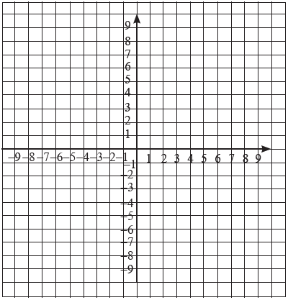
- Чимгээ хоёр төрлийн зайрмаг худалдаж авав. 300₮-ний зайрмаг, 500₮-ний зайрмагнаас 1-ээр олон байсан ба кассанд 5100₮ төлжээ. Төрөл тус бүрээс хэдийг авсан бэ? (4 оноо)
- Илэрхийллийн утгыг олоорой. (3 оноо)
$\left(4\frac{5}{7}-3\frac{9}{14}\right)÷1\frac{1}{4}=$
- Дараах биетийн дэлгээсийг зурж гадаргуугийн талбайг олоорой. (4 оноо)
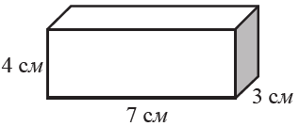
- а. Координатын хавтгайд A(-2; 2) , B(-6; 2) C(-6; 7) цэгүүдээр гурвалжин байгуулаарай.
б. ABC гурвалжинг O_{y} тэнхдэгийн дагуу тэгш хэмээр хувиргаарай.
В. ABC гурвалжинг (5; -4) чиглэлээр параллель зөөгөөрэй.

ХЭРЭГЛЭЭ
I хэсэг /сонгох/
Бодлого бүр /3 оноо/
- 2(3x-1)=22 тэгшитгэл бодоорой.
а. 4 b. -4 c.6 d. -6
- 5x+7=3x+11 тэгшитгэл бодоорой.
а. 2 b. -2 c.6 d. -6
- 4.5x+4.5=1.5x+16.5 тэгшитгэл бодоорой.
а. -3 b. 3 c.6 d. -6
- Хэрэв тооны 2% нь 75-тай тэнцүү бол тэр тоог ол.
а. 375 b. 3750 c.37500 d. 3,75
- 72905, 62970, 85340 тоонуудын дунд 3 ба 5-д хуваагдах тоо аль нь вэ?
а. 72905 b. 62970 c.85340 d. байхгүй
- Тэгш өнцөгтийн нэг тал нь 13см ба түүний периметр нь 76см бол нөгөө талыг олоорой.
а. 25 b. 15 c.20 d. 10
- 2, 4, 6, 8 … дарааллын дараагийн 3 гишүүнийг олоорой.
а. 10, 12, 14 b. 11, 13, 15 c.10, 11, 12 d. 12, 13, 15
- х-ийн утгыг ол.
80º
x+45º

а. 30⁰ b.35⁰ c. 40⁰ d. 80⁰
- Баатарт 5 цамц, 3 малгай байв. Хэдэн янзаар өмсөж болох вэ?
a. 8 b. 15 c. 5 d. 3
- 180 лийрний 135 ширхэг нь хэдэн процент болохыг тодорхойлоорой.
a. 70% b. 75% c. 60% d. 80%
- $y=-1,2$ бол $-2,5y-6.75$ илэрхийллийн утгыг олоорой.
a. 4,5 b. –3,75 c.-3,5 d. 3,5
- Өгсөн тоонуудын арифметик дунджийг ол.
4, 7, 7, 6, 8, 9, 8
a. 49 b. 7 c. 7,5 d. 3,5
- 7, 6, a, 11, 4, 2 тоонуудын арифметик дундаж 7 бол a-г ол.
a. 11 b. 12 c. 10 d. 3
- 4+(-7)-16= илэрхийллийн үйлдлийг гүйцэтгээрэй.
a. 11 b. -19 c. 19 d. 27
- Гурвалжны дотоод өнцгүүд 60^{о}, 2x+20º, 2x бол х-ийн утгыг олоорой.
a. 20^{о} b. 25^{о} c. 35^{о} d. 40^{о}
- $3м^{2}=…{см}^{2}$
a. 30000 b. 3000 c. 300 d. 30
- $х^{8}∙х^{7}=$ илэрхийллийг хялбарчлаарай.
a. $х^{15}$ b.$x$ c. $х^{56}$ d. x14
- ХБЕХ(30, 18)=?
а. 90 b. 120 c.150 d. 180
- 3-т хуваагдах тоо аль нь вэ?
а. 2456 b. 8723 c. 1923 d. 9827
- 5; 8; 0; 2 цифрээр 4 оронтой тоо хэдийг зохиож болох вэ?
- 120 b. 135 c. 100 d. 192
II хэсэг /задгай даалгавар/
- 54:x=2.5:1.2 пропорцын мэдэгдэхгүй байгаа гишүүнийг олоорой. /3 оноо/
- Хүүхдүүд 1200 мод суулгажээ. Үүний $\frac{3}{10}$ нь нарс, $\frac{2}{5}$ нь гацуур, $\frac{1}{5}$ нь улиас бусад нь хус байв. Тэд хэдэн хус суулгасан бэ? /3 оноо/
- Илэрхийллийн утгыг олоорой.
$6\frac{4}{9}∙1\frac{7}{29}+\left(9\frac{1}{6}-3\frac{3}{4}\right):4\frac{1}{6}=$ /4 оноо/
- Тэгш өнцөгт координатын системд A(-5; 3), B(-1; -5), C(3; 2), D(-3; -4) цэгүүдийг тэмдэглээд AB ба CD хэрчмийн огтлолцолын цэгийн координатыг тэмдэглээрэй.
/3 оноо/
- Нэг өнцөг нь 90^{о} байх гүдгэр 4 өнцөгтийн бусад өнцгүүд 11:12:7 харьцаатай байв. Уг дөрвөн өнцөгтийн хамгийн их өнцгийг ол. /4 оноо/
- $A=\left\{1, 2, 3, 4, 5, 6, 7\right\}, B=\{5, 6, 7, 8, 9, 10, 11\}$ бол $A∪B, A∩B$ олонлогуудыг жагсаан бичиж Эйлер Венийн диаграмаар дүрслээрэй. /3 оноо/
- 4, 7, 10, 17, 9, 9, 9, 8, 8, 10 тоонуудын моод, медиан, далайц, арифметик дундажийг олоорой. /4 оноо/
- Тэгш өнцөгтийн урт нь 5,6см, өргөн нь уртын $\frac{7}{8}$ болно. Тэгш өнцөгтийн периметрийг ол. /3 оноо/
- АЛГЕБР
- Сонгох даалгавар
- Мэдлэг ойлголт:(1 оноотой 40 бодлого)
- $-3x+4x-6x$төсөөтэй гишүүдийг эмхэтгэ. / 1 оноо /

- $5x$
- $-7$
- $-5x$
- $-x$

- $3x-4x+5x$төсөөтэй гишүүдийг эмхэтгэ. / 1 оноо /

- $–x$
- $6x$
- $-12x$
- $4x$

- ${5x}^{2}+y-3$илэрхийлэл хэдэн гишүүнтэй вэ? /1 оноо /

- $1$
- $2$
- $3$
- $4$
- ${2x}^{2}+y-1$илэрхийлэл хэдэн гишүүнтэй вэ? /1 оноо /

- $4$
- $3$
- $2$
- $1$

- ${6х}^{2}y$ нэг гишүүнтийн коэффициент аль нь вэ? /1 оноо/

- $2$
- $6$
- ${ x}^{2}$
- $y$

- $х^{2}y$нэг гишүүнтийн коэффициент аль нь вэ? /1 оноо/

- $2$
- $1$
- ${ x}^{2}$
- $y$

- ${2x}^{2}-6+x$илэрхийллийн сул гишүүн аль нь вэ? /1 оноо/

- $2x^{2}$
- $x$
- $6$
- $-6$

- ${2x}^{2}-1+x$илэрхийллийн сул гишүүн аль нь вэ? /1 оноо/

- $2x^{2}$
- $x$
- $-1$
- $1$

- $4\left(a-1 \right)$хаалт задал /1оноо/

- $4a-1$
- $4a-4$
- $4a+1$
- $4a+4$

- $2\left(b-3\right)$ хаалт задал /1оноо/
- $2b+6$
- $2b-3$
- $b-6$
- $2b-6$

- $-2\left(x-5\right)$ хаалт задал /1оноо/

- $-2x+10$
- $2x+10$
- $-2x-10$
- $2x-10$

- $-3\left(y-3\right)$ хаалт задал /1оноо/

- $3y+9$
- $3y-9$
- $-3y-9$
- $-3y+9$

- $2\left(x-3\right)-x$илэрхийллийг хялбарчил. /1оноо/

- $2x+6$
- $x-6$
- $x+6$
- $2x-6$

- $3\left(x-2\right)-x$илэрхийллийг хялбарчил/1оноо/

- $3x+6$
- $2x-6$
- $2x+6$
- $3x-6$

- $2\left(x-3\right)+4$илэрхийллийг хялбарчил. / 1 оноо/
- $2x+10$
- $2x-10$
- $2x-2$
- $2x+2$

- $3\left(x-2\right)-4$илэрхийллийг хялбарчил. / 1 оноо/

- $3x+10$
- $3x-10$
- $3x+2$
- $3x-2$

- $2a-2b$ерөнхий үржигдэхүүн хаалтнаас гарга /1оноо /

- $2(a-2b)$
- $2(2a-b)$
- $2(a+b)$
- $2(a-b$)

- $3x-3y$ерөнхий үржигдэхүүн хаалтнаас гарга / 1 оноо/

- $3(x-3y)$
- $3(3x-y)$
- $3(x-y)$
- $3(x+y$)

- $6x+6y-6$ерөнхий үржигдэхүүн хаалтнаас гарга / 1 оноо/

- $6(x+y-1)$
- $6(x+y)$
- $2(3x+3y-3)$
- $3(2x+2y-2)$

- $5c+5b-5$ерөнхийүржигдэхүүнхаалтнаасгарга/ 1 оноо/

- $5\left(c+5b-5\right)=$
- $5\left(c+b\right)$
- $5\left(c-b+5\right)$
- $5\left(c+b-1\right)$

- $21x+7y$ерөнхий үржигдэхүүн хаалтнаас гарга /1оноо /

- $7(3x-y)$
- $7(3x+y)$
- $7(3x+7y)$
- $7(3x+1$)

- $36a-9b$ерөнхий үржигдэхүүн хаалтнаас гарга /1оноо /

- $9(4a-b)$
- $9(4a+b)$
- $9(4a-9b)$
- $9(4a-1$)

- $x=-2$бол $-5x+8$илэрхийллийн тоон утгыг ол./1оноо/

- $-2$
- $-18$
- $18$
- $2$

- $y=-3$бол $-4y+5$илэрхийллийн тоон утгыг ол./1оноо/
- $-17$
- $17$
- $-7$
- $7$

- $x=-2$бол $-5(x-2)$илэрхийллийн тоон утгыг ол./1оноо/
- $20$
- $0$
- $-20$
- $10$

- $y=-4$бол $-3(y+2)$илэрхийллийн тоон утгыг ол./1оноо/
- $18$
- $-18$
- $6$
- $-6$
- $2x=-4$ тэгшитгэл бод. /1оноо/

- $2$
- $-8$
- $-6$
- $-2$

- $-6x=18$ тэгшитгэл бод. /1оноо/

- $3$
- $-3$
- $24$
- $-108$

- $8x-5x=-15$ тэгшитгэл бод. /1оноо/

- $-5$
- $5$
- $-45$
- $45$

- $-3x+7x=-12$тэгшитгэл бод. /1оноо/

- $3$
- $-3$
- $-48$
- $48$

- $4x-3=-11$ тэгшитгэл бод. /1оноо/

- $-3.5$
- $-32$
- $-2$
- $2$

- $3x-4=-13$ тэгшитгэл бод. /1оноо/

- $3$
- $-3$
- $-51$
- $27$

- $y=2x-3$функцийн оролт $0.4$ байхад гаралт хэд байх вэ? / 1 оноо /

- $2.2$
- $-2.2$
- $3.8$
- $-3.8$

- $y=2x-3$функцийн гаралт $11$ байхад оролт хэд байх вэ? / 1 оноо /

- $4$
- $8$
- $28$
- $7$

- $y=-3x+2$функцийн оролт $0.7$ байхад гаралт хэд байх вэ? / 1 оноо /

- 4.1
- $-4.1$
- $-0.1$
- $0.1$

- $y=-3x+2$функцийн гаралт $-7$ байхад оролт хэд байх вэ? / 1 оноо /

- 3
- $-3$
- $27$
- $-23$

- Дараах харьцаануудын аль нь пропорц вэ? /1 оноо /

- $2:3=4:5$
- $4:9=12:27$
- $5:4=8:10$
- $2:4=3:9$

- Дараах харьцаануудын аль нь пропорц вэ? /1 оноо /

- $3:4=4:3$
- $5:3=12:15$
- $2:7=14:42$
- $5:2=15:6$

- $8:3=x:12$пропорцын мэдэгдэхгүй байгаа гишүүнийг ол. /1 оноо /

- 2
- 4.5
- 32
- 13

- $5:x=15:9$пропорцын мэдэгдэхгүй байгаа гишүүнийг ол. /1 оноо /

- 54
- 3
- 8
- 27

- Чадвар (2оноотой 20 бодлого)
- $6\left(x+5\right)-2x-30$алгебрийн илэрхийллийг хялбарчил /2 оноо /

- $8x-60$
- $8x-60$
- $8x$
- $4x$

- $2\left(x+3\right)-4x-6$алгебрийн илэрхийллийг хялбарчил /2 оноо /

- $-2x$
- $2x$
- $-2x-12$
- $2x-12$

- $2x-6\left(2x+3\right)-12$алгебрийн илэрхийллийг хялбарчил /2 оноо /

- $-10x+6$
- $-10x-9$
- $-10x-30$
- $14x-30$

- $-7x-\left(2x-3\right)+3$алгебрийн илэрхийллийг хялбарчил /2 оноо /

- $-5x+8$
- $-9x+6$
- $-9x$
- $9x+6$

- $72x-90y$ерөнхий үржигдэхүүн хаалтнаас гарга /2 оноо /

- $2(36x-45y)$
- $18(4x-5y)$
- $6(12x-15y)$
- $3(24x-30y$)

- $96x-36y$ерөнхий үржигдэхүүнхаалтнаас гарга /2 оноо /

- $3(32x-12y)$
- $4(24x-9y)$
- $6(16x-6y)$
- $12(8x-3y)$
- $a=2 бол 2a-3\left(2-a\right)$илэрхийллийг хялбарчлаад тоон утгыг ол. /2 оноо /

- $-8$
- $4$
- $-4$
- $8$

- $a=-3 бол a-4\left(1-2a\right)$илэрхийллийг хялбарчлаад тоон утгыг олох /2 оноо /

- -$23$
- $-31$
- $23$
- $31$

- $m=5 n=1 бол 3m+5n+2m-3n$хялбарчлаад тоон утгыг олох /2 оноо /

- $27$
- $23$
- $25$
- $5$

- $m=2 n=6 бол m+4n-2m-3n$хялбарчлаад тоон утгыг олох / 2 оноо /

- $8$
- $-8$
- $4$
- $-4$

- $4\left(3x+5\right)=60$тэгшитгэл бод / 2 оноо /

- $10/3$
- $20/3$
- $-10/3$
- $-20/3$

- $7\left(3x-4\right)=42$ тэгшитгэл бод / 2 оноо /

- $-20/3$
- $10/3$
- $20/3$
- $-10/3$

- $65=5\left(4x+3\right)$тэгшитгэл бод / 2 оноо /

- $-2.5$
- $4$
- $-4$
- $2.5$

- $24=3(6x-7)$ тэгшитгэл бод / 2 оноо /

- $4$
- $-2.5$
- $2.5$
- $-4$

x | -2 | 1 | 3
y | 6 | -3 | -9
- Функцийн дүрмийг олж бич / 2 оноо/

- $y=-3x$
- $y=3x$
- $y=3x+1$
- $y=3x-1$

x | -2 | 1 | 4
y | -4 | 2 | 8
- Функцийн дүрмийг олж бич / 2 оноо/

- $y=-2x$
- $y=2x+ 1$
- $y=2x-1$
- $y=2x$

- $\frac{x-3}{2}=\frac{5}{3}$пропорцыг бод. /2 оноо /

- $6\frac{3}{10}$
- $6\frac{1}{3}$
- $\frac{1}{3}$
- $3$

- $\frac{4}{5}=\frac{y-5}{3}$ пропорцыг бод. /2 оноо /

- $2\frac{2}{5}$
- $\frac{2}{5}$
- $7\frac{2}{5}$
- $7$

- 100-г 2:3:5 харьцаатай хуваавал хамгийн их тоо нь хэд вэ ? /2оноо/
- 20
- 30
- 50
- 100

- 50-г 2:3:5 харьцаатай хуваавал хамгийн бага тоо нь хэд вэ ? /2оноо/
- 10
- 15
- 25
- 50

- Хэрэглээ (3оноотой 20 бодлого)
- $19-\left(3+12x\right)=20x$ тэгшитгэл бод /3 оноо /

- $-0.5$
- $-2$
- $2$
- $0.5$

- $8x=1-(4-6x)$ тэгшитгэл бод /3 оноо /

- $-1.5$
- $1.5$
- $3/14$
- $-3/14$

- $\left(x-7\right)-\left(2x-9\right)=-13x$ тэгшитгэл бод /3 оноо /

- $0.4$
- $-3.2$
- $-0.4$
- $3.2$

- $\left(13x-15\right)-\left(9+6x\right)=-3x$тэгшитгэл бод /3 оноо /

- $12/11$
- $2.4$
- $-2.4$
- $-12/11$

- $4\left(a-7\right)-3\left(4a-2\right)$илэрхийллийг хялбарчил /3 оноо /

- $-16a-22$
- $-8a-30$
- $-8a-22$
- $16a-34$

- $2\left(a-3\right)-4\left(3-2a\right)$илэрхийллийг хялбарчил /3 оноо /

- $-10a+18$
- $-10a-5$
- $10a+5$
- $10a-18$

- $4\left(2x+y\right)-5\left(3y-x\right)$илэрхийллийг хялбарчил /3 оноо /

- $13x-11y$
- $3x-11y$
- $7x-11y$
- $13x+11y$

- $4\left(2z+y\right)-3\left(4z-5y\right)$илэрхийллийг хялбарчил /3 оноо /

- $4z+11y$
- $-4z-y$
- $-4z-11y$
- $4z+y$
- $b=3 үед3.5\left(3-b\right)-4\left(2b-4\right)$илэрхийлэлийн утгыг ол. / 3 оноо/

- $8$
- $-8$
- $28$
- $-40$

- $a=3 үед2.5\left(a-3\right)-4\left(8-2a\right)$илэрхийлэлийн утгыг ол. / 3 оноо /

- $-56$
- $8$
- $0.5$
- $-8$

- $x=3 ; y=-1 бол 2\left(x-3y\right)+4\left(3x-1\right)$илэрхийлэлийн утгыг ол. / 3 оноо /

- $44$
- $-41$
- $41$
- $-41$
- $a=3 ; b=-1 бол -2\left(3a-b\right)+3\left(2-b\right)$илэрхийлэлийн утгыг ол. / 3 оноо /

- -7
- -11
- -8
- -17

- $y=-2x+1$тэгшитгэлтэй шулууны график аль нь вэ? /3оноо/
- 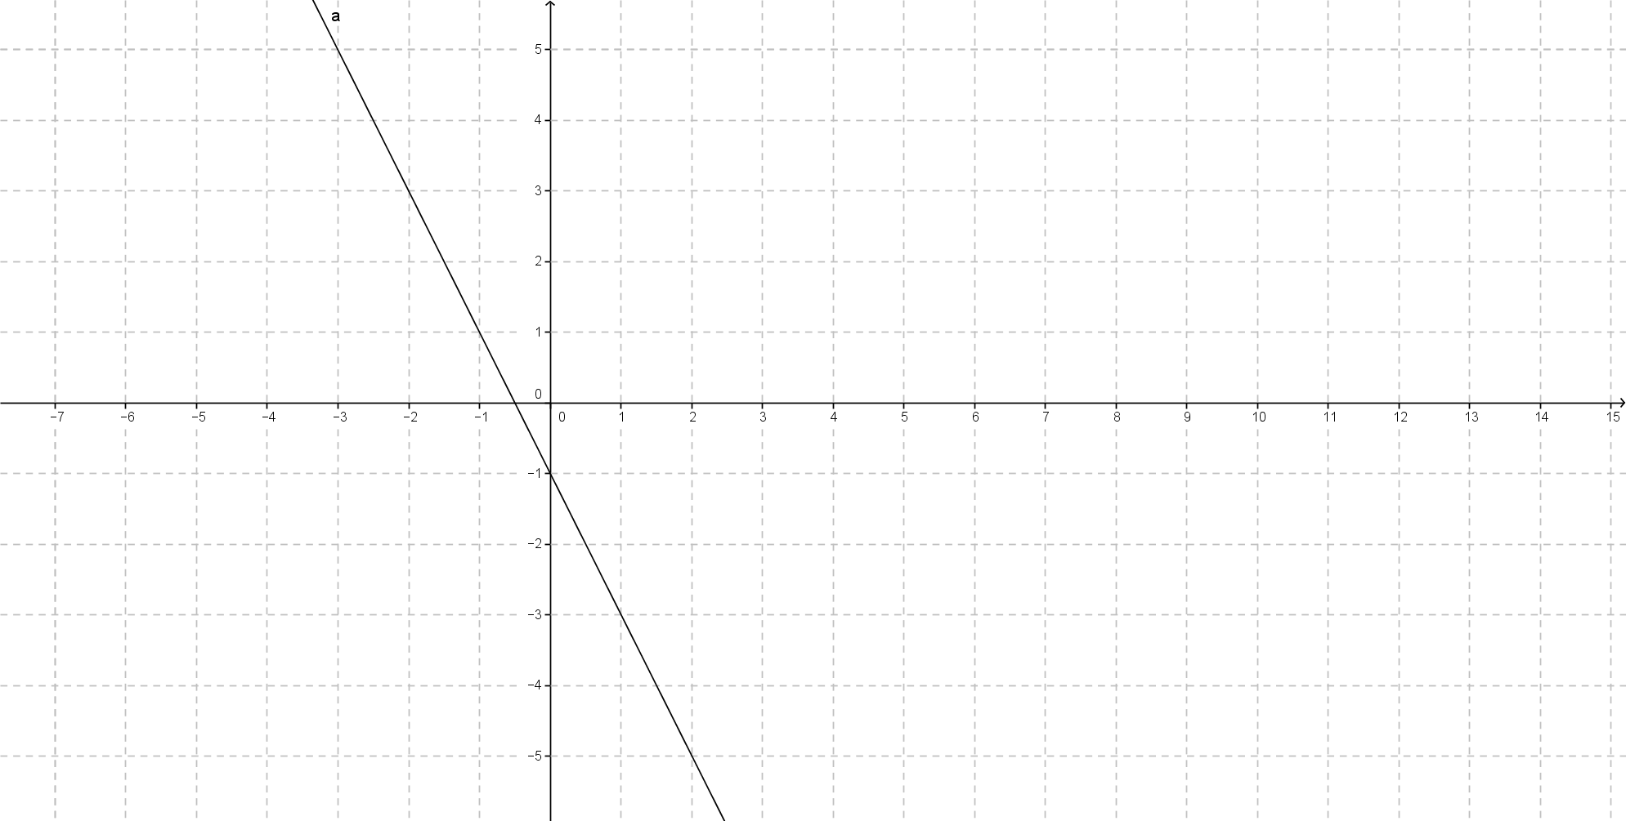 B.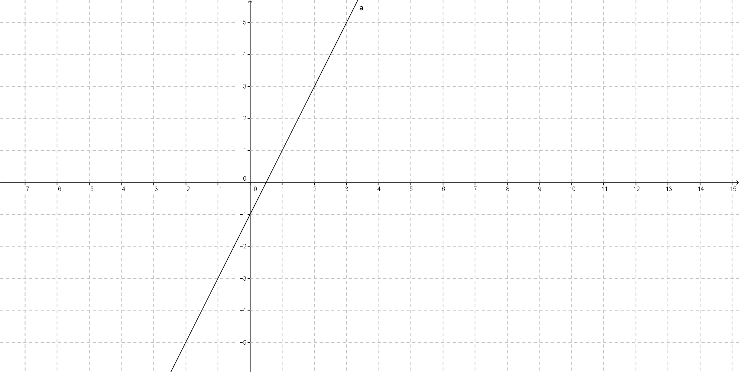C. 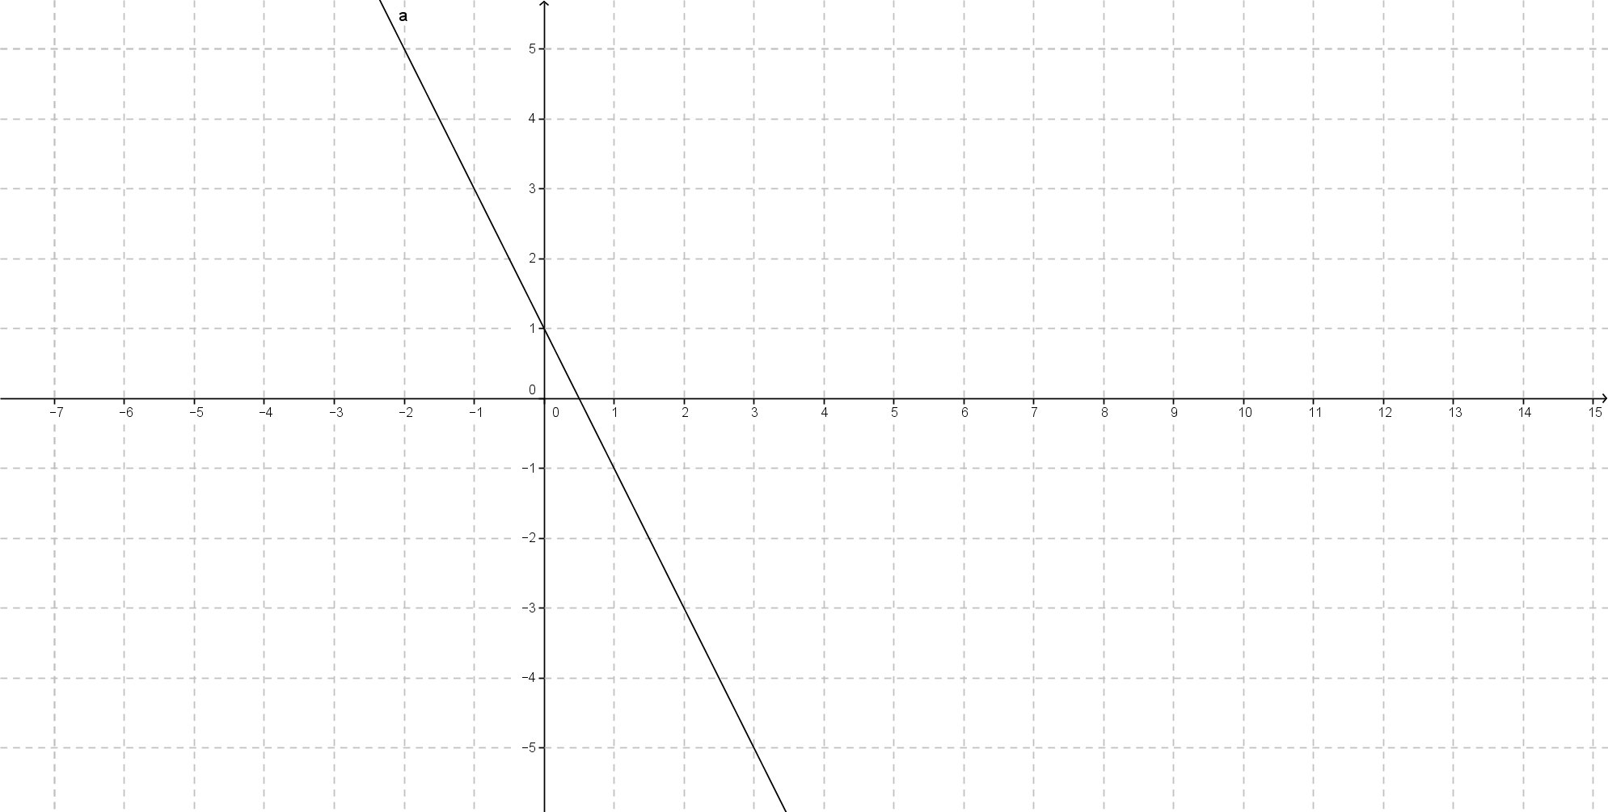 D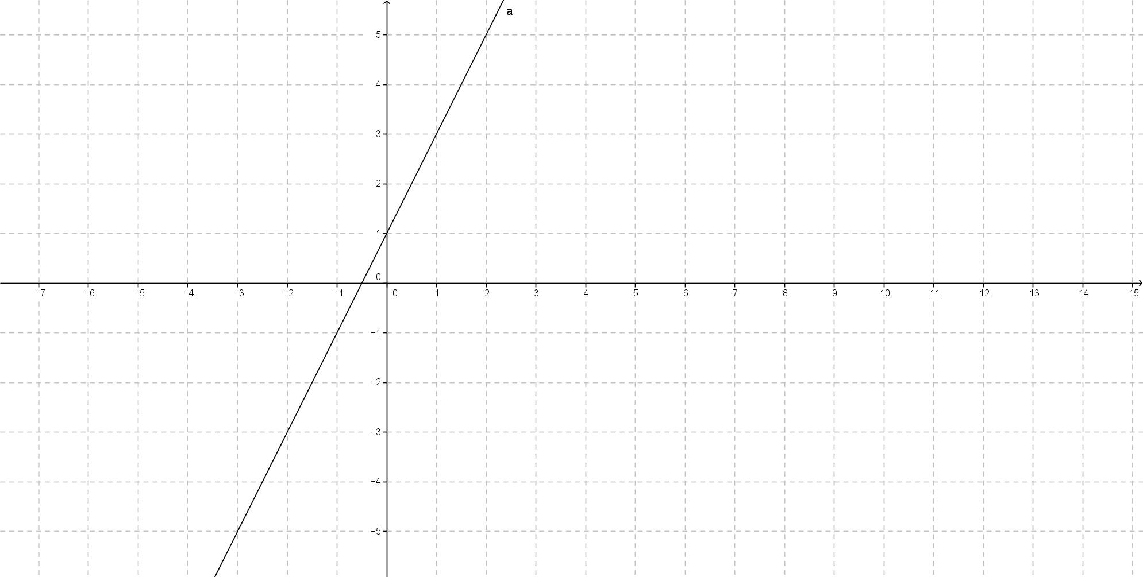

- $y=3x-2$тэгшитгэлтэй шулууны график аль нь вэ? /3оноо/
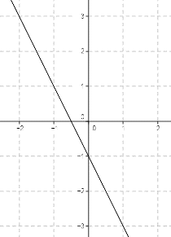
- 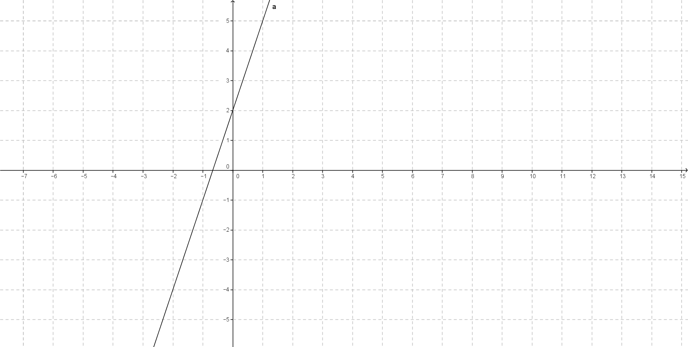 B.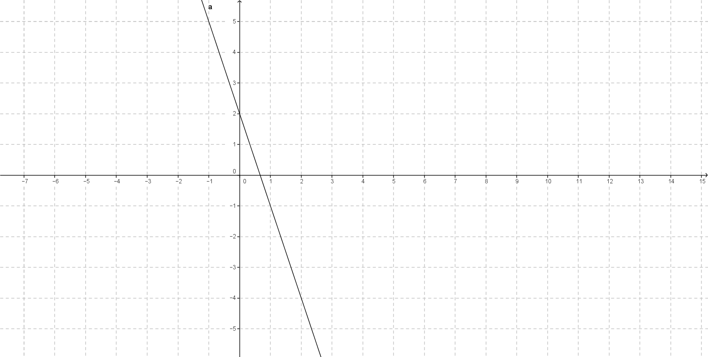C.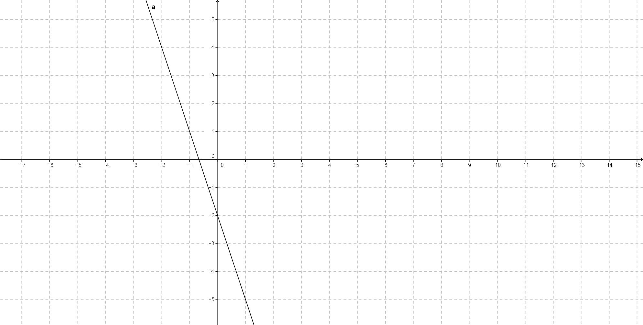 D. 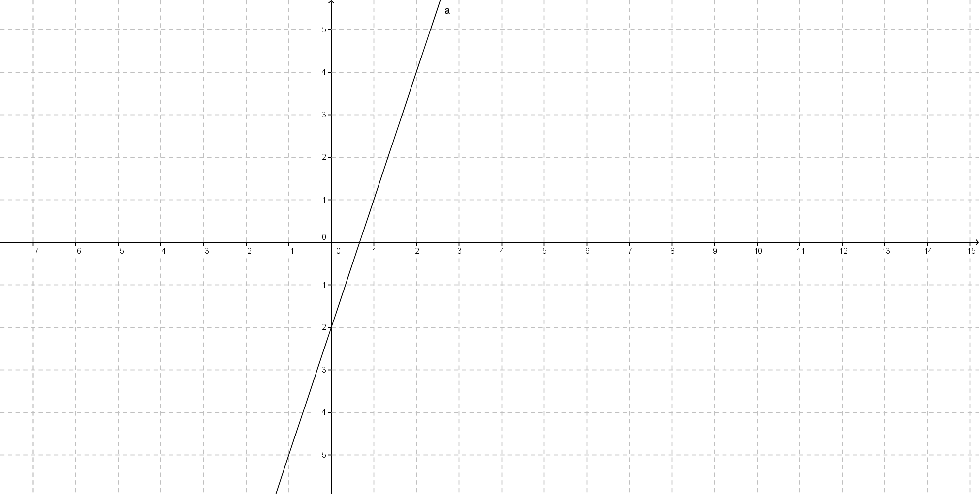

$E(-3;-5); F(-5;-3)$цэгүүд зураг дээрх фунkцийн график дээр орших уу?/3 оноо /

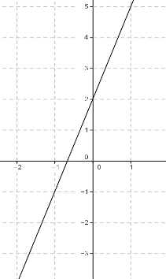
A. E;F оршино. В. зөвхөн Е оршино.
С. Зөвхөн F оршино. D. E;Fоршихгүй.

$E(-4;-2); F(-2;-4)$цэгүүд зураг дээрх фунkцийн график дээр орших уу?/3 оноо /

A. E;Fоршино. В. зөвхөн Е оршино. С. Зөвхөн F оршино. D. E;Fоршихгүй
- $\frac{x-4}{2}=\frac{4-x}{3}$өгөгдсөн пропорцоос $x-$ийг ол. / 3 оноо/

- $x=4$
- $x=-4$
- $x=20$
- $x=-20$

- $\frac{x-3}{4}=\frac{3-x}{5}$өгөгдсөн пропорцоос $x-$ийг ол. / 3 оноо/

- $x=27$
- $x=-3$
- $x=3$
- $x=-27$

- $\frac{2x-1}{3}=\frac{3x-2 }{4}$өгөгдсөн пропорцоос $x-$ийг ол. / 3 оноо/

- $x=-2$
- $x=10$
- $x=-10$
- $x=2$
- $\frac{3x-4}{5}=\frac{4x-5}{7}$ өгөгдсөн пропорцоос $x-$ийг ол. / 3 оноо/

- $x=-53$
- $x=-3$
- $x=3$
- $x=53$

- Задгай даалгавар
- Мэдлэг ойлголт: (2оноотой 4 бодлого)
- $10$ширхэг банана $4$кг жинтэй , харин $25$ширхэг банана $x$кг жинтэй бол:
- . $\boxed{10}÷\boxed{}=\boxed{}÷x$ пропорцыг нөх. /1 оноо/
- . Пропорцыг бодвол $x=\boxed{}$кг жинтэй/ 1 оноо /
- $15$ширхэг алим$6$кг жинтэй,харин$20$кг жинтэй алим$x$ширхэг байдаг бол:
- . $\boxed{15}÷\boxed{}=x÷\boxed{}$пропорцыг нөх. /1 оноо/
- . Пропорцыг бодвол $x=\boxed{}$ ширхэг алим/ 1 оноо /
- $84$ кг төмснөөс $14$кг крахмал гарган авдаг. Харин $18$ кг крахмалыг $x$ кг төмснөөс гарган авдаг бол:
- . $\boxed{}÷\boxed{14}=x÷\boxed{}$ пропорцыг нөх. /1 оноо/
- . Пропорцыг бодвол $x=\boxed{}$ кг төмс / 1 оноо /
- $56$кг тарианаас $35$ кг гурил гарган авдаг. $40$ кг тарианаас $x$ кг гурил гарган авдаг бол:
- .$\boxed{}÷\boxed{}=\boxed{40}÷x$пропорцыг нөх. /1 оноо/
- .Пропорцыг бодвол $x=\boxed{}$ кг гурил / 1 оноо /
- Чадвар(3-4 оноотой 6 бодлого)
- Тэгш өнцөгтийн урт $2x+5$ , өргөн нь $x$ бол:
- Тэгш өнцөгтийн периметрийг олох илэрхийлэл бич: P=………….. /1оноо /
- . Тэгш өнцөгтийн талбайг олох илэрхийлэл бич: S=………….. /1оноо /
- . $x=3м$ үед периметр нь : P=……$м$байна /1оноо /
- . $x=3м$ үед талбай нь S=……$м^{2}$байна /1оноо /
- Тэгш өнцөгтийн урт $5x-3$ , өргөн нь $x$ бол:
- Тэгш өнцөгтийн периметрийг олох илэрхийлэл бич: P=………….. /1оноо /
- . Тэгш өнцөгтийн талбайг олох илэрхийлэл бич: S=………….. /1оноо /
- . $x=2м$ үед периметр нь : P=……$м$байна /1оноо /
- . $x=2м$ үед талбай нь S=……$м^{2}$байна /1оноо /
- Санасан тоо $x-$г $2-$оор хорогдуулж $5$ дахин өсгөөд, санасан тоог 3 дахин авч хасав.
- Дээрх өгүүлбэрээр алгебрийн илэрхийлэл зохио: …………………/1оноо/
- Зохиосон илэрхийллээ хялбарчилбал:………………………../1 оноо/
- $x=2$үед илэрхийллийн утгыг олбол: …………/1оноо/
- Санасан тоо $x-$г $3-$оор хорогдуулж $4$ дахин өсгөөд, санасан тоог 3 дахин авч хасав.
- Дээрх өгүүлбэрээр алгебрийн илэрхийлэл зохио: …………………/1оноо/
- Зохиосон илэрхийллээ хялбарчилбал:………………………../1 оноо/
- $x=12$үед илэрхийллийн утгыг олбол: …………/1оноо/
- Ангийн охид, хөвгүүдийн тоо харгалзан $3x$ба $2x$бол:
- . Ангийн сурагчидын тоог олох илэрхийлэл зохио……………./1оноо/
- . Анги 40 сурагчтай бол $x-$г ол. $x=$….. /1 оноо /.
- . Ангийн охидын тоо ……….байна. /1 оноо /
- . Ангийн хөвгүүдийн тоо ………байна. /1 оноо/
- Ангийн охид, хөвгүүдийн тоо харгалзан $3x$ба $4x$бол:
- . Ангийн сурагчидын тоог олох илэрхийлэл зохио……………./1оноо/
- . Анги 35 сурагчтай бол $x-$г ол. $x=$….. /1 оноо /.
- . Ангийн охидын тоо ……….байна. /1 оноо /
- . Ангийн хөвгүүдийн тоо ………байна. /1 оноо/
- Хэрэглээ(5-6 оноотой 8 бодлого)
- Функц $y=4x-1$тэгшитгэлээр өгөгдөв
- . Функцийн утгын хүснэгт байгуул. /1 оноо/
- . Функцийн графикийг байгуул. /1 оноо/
- . Функцийн графикийг нэрлэ. / 1оноо /
- .$A(1\frac{1}{4} ; 2)$цэг функцийн шрафик дээр орших эсэхийг тогтоо. /1оноо/
- . $B(-1\frac{3}{4} ; 8)$цэг функцийн шрафик дээр орших эсэхийг тогтоо. /1оноо/
- Функц $y=3x-2$тэгшитгэлээр өгөгдөв
- . Функцийн утгын хүснэгт байгуул. /1 оноо/
- . Функцийн графикийг байгуул. /1 оноо/
- . Функцийн графикийг нэрлэ. / 1оноо /
- .$A(1\frac{1}{3} ; 2)$цэг функцийн график дээр орших эсэхийг тогтоо. /1оноо/
- . $B(-1\frac{1}{3} ; 6)$цэг функцийн график дээр орших эсэхийг тогтоо. /1оноо/
- $A=1\frac{1}{3}∙\left(3x-1\frac{1}{2}\right)$ба$B=\left(4x+1\frac{1}{3}\right)÷\frac{4}{9}$илэрхийллүүд өгөгдөв.
- .$A$илэрхийллийг хялбарчилвал: $A=…………….$ /1оноо /
- . $B$илэрхийллийг хялбарчилвал: $B=…………….$ /1оноо /
- . $x=0.5$үед $A=……….$. болно. /1оноо /
- . $x=-\frac{1}{3}$үед $B=……….$. болно. /1оноо /
- . $A=B$тэгшитгэлийг бодвол $x=……$болно. / 2 оноо /
- $A=\left(2x-5\frac{1}{3}\right)÷\frac{2}{3}$ба$B=1\frac{1}{5}∙\left(5x+1\frac{2}{3}\right)$ илэрхийллүүд өгөгдөв.
- .$A$илэрхийллийг хялбарчилвал: $A=…………….$ /1оноо /
- . $B$ илэрхийллийг хялбарчилвал: $B=…………….$ /1оноо /
- . $x=0.5$үед $A=……….$. болно. /1оноо /
- . $x=\frac{1}{3}$үед $B=……….$. болно. /1оноо /
- . $A=B$ тэгшитгэлийг бодвол $x=……$болно. / 2 оноо /
- Гурван сурагч бодлого бодов. II сурагч x ширхэг бодлого, I сурагч II сурагчаас 2 дахин их бодлого, харин III сурагч II сурагчаас 2 дахин бага бодлого бодов.
- . 3 сурагчийн бодсон бодлогын нийлбэрийг олох илэрхийлэл зохио……………………………………………………../2оноо/ Хэрэв тэд нийт 105 бодлого бодсон бол:
- . IIсурагч ………………………………….бодлого бодсон. /1оноо/
- . I сурагч …………………………………..бодлого бодсон. /1оноо/
- . III сурагч …………………………………бодлого бодсон. /1оноо/
- . I сурагч II сурагчаас ………………….…$-$аар олон бодлого бодсон. /1оноо/
- Гурван мужаан сандал хийв. II мужаан x ширхэг бодлого, I мужаан II мужаанаас 3 дахин их сандал, харин III мужаан II мужаанаас 3 дахин бага бодлого бодов.
- . 3 мужааны хийсэн сандлын тоог олох илэрхийлэл зохио……………………………………………………../2оноо/ Хэрэв тэд нийт 65 бодлого бодсон бол:
- . II мужаан …………………………………….сандал хийсэн. /1оноо/
- . I мужаан …………………………………….. сандал хийсэн. /1оноо/
- . III мужаан …………………………………… сандал хийсэн. /1оноо/
- . I мужаан II мужаанаас ………………………$-$аар олон сандал хийсэн. /1оноо/
- Жуулчин $x км$ замыг $2$ өдөрт туулах болов. Тэр эхний өдөр нийт замын хагасыг яваад, дээр нь $24$ км явав. II өдөр явах зам нь I өдрийн явсан замаас $3$ дахин бага зам үлдсэн бол:
- . Жуулчны I өдөрт явсан замд тохирох илэрхийлэл зохио. …………../1 оноо /
- . Жуулчны II өдөрт явсан замд тохирох илэрхийлэл зохио. ………….. /1 оноо /
- . Жуулчны явсан замыг ол. ……………………………../2 оноо /
- . Жуулчны I өдөрт явсан замыг ол. ……………………/1 оноо /
- . Жуулчны II өдөрт явсан замыг ол. …………………/1 оноо /
- Дэлгүүр $x$ л сүүг $2$ өдөрт зарах болов. Тэр эхний өдөр нийт сүүний хагасыг ,дээр нь $12$ л сүү зарав. II өдөр зарах сүү нь I өдөр зарсан сүүнээс $3$ дахин бага үлдсэн сүү бол:
- . ДэлгүүрийнI өдөр зарсан сүүнд тохирох илэрхийлэл зохио. …………../1 оноо /
- . Дэлгүүрийн II өдөр зарсан сүүнд тохирох илэрхийлэл зохио. ……. ……./1 оноо /
- . Дэлгүүр хэдэн литр сүү зарсан бэ? ……………………………../2 оноо /
- . Дэлгүүр I өдөр литр сүү зарсан. ……………………/1 оноо /
- . Дэлгүүр II өдөрлитр сүү зарсан. …………………/1 оноо /

- ГЕОМЕТР АЙН ҮНЭЛГЭЭНИЙ ДААЛГАВАР
Сонгох даалгавар
Мэдлэг ойлголт түвшин
- Мэдэгдэхгүй байгаа өнцгийг олоорой.

X ${40}^{0}$

А. ${ 40}^{0}$ B. ${ 100}^{0}$ C. ${ 140}^{0}$ D. ${ 320}^{0}$
- Мэдэгдэхгүй байгаа өнцгийг олоорой.

${ 100}^{0}$X

А. ${ 60}^{0}$ B. ${ 80}^{0}$ C. ${ 100}^{0}$ D. ${ 260}^{0}$
- Нэг нь нөгөөгөөсөө ${50}^{0}$-аар их байх хамар өнцгийг ол.
А. ${ 50}^{0}$ B. ${ 130}^{0}$ C. ${ 65}^{0}$ D. ${ 115}^{0}$
- Нэг нь нөгөөгөөсөө ${70}^{0}$-аар бага байх хамар өнцгийг ол.
А. ${ 70}^{0}$ B. ${ 125}^{0}$ C. ${ 140}^{0}$ D. ${ 130}^{0}$

2X ${140}^{0}$ X-ийн утгыг ол.

А. ${ 140}^{0}$ B. ${ 70}^{0}$ C. ${ 40}^{0}$ D. ${ 220}^{0}$

${x+75}^{0} {100}^{0}$ x-ийн утгыг ол.

A. ${ 25}^{0}$ B. ${ 100}^{0}$ C. ${ 175}^{0}$ D. ${ 185}^{0}$
- Гурвалжны өнцгүүд ${40}^{0}$,${80}^{0}$ бол нөгөө өнцгийг ол.
А. ${ 40}^{0}$ B. ${ 60}^{0}$ C. ${120}^{0}$ D. ${ 240}^{0}$
- Гурвалжны өнцгүүд ${65}^{0}$,${70}^{0}$ бол нөгөө өнцгийг ол.
А. ${ 60}^{0}$ B. ${ 45}^{0}$ C. ${ 135}^{0}$ D. ${ 225}^{0}$
- Гүдгэр 4 өнцөгтийн талууд нь ${70}^{0},{105}^{0}{,115}^{0}$бол нөгөө өнцгийг ол.
А. ${60}^{0}$ B. ${ 105}^{0}$ C. ${ 115}^{0}$ D. ${ 70}^{0}$
- Гүдгэр 4 өнцөгтийн талууд нь ${35}^{0},{75}^{0}{,130}^{0}$бол нөгөө өнцгийг ол.
А. ${ 35}^{0}$ B. ${ 75}^{0}$ C. ${ 120}^{0}$ D. ${ 70}^{0}$
- Гүдгэр 5 өнцөгтийн талууд нь ${80}^{0}, {130}^{0}{,135}^{0}{, 150}^{0}$бол нөгөө өнцгийг ол.
А. ${ 210}^{0}$ B. ${ 135}^{0}$ C. ${ 150}^{0}$ D. ${ 45}^{0}$
- Гүдгэр 5 өнцөгтийн талууд нь ${65}^{0},{105}^{0},{120}^{0},{147}^{0},$бол нөгөө өнцгийг ол.
А. ${ 170}^{0}$ B. ${ 77}^{0}$ C. ${ 120}^{0}$ D. ${ 103}^{0}$
- Гүдгэр 6 өнцөгтийн талууд нь ${73}^{0},{125}^{0},{150}^{0}{,164}^{0} {,105}^{0}$бол нөгөө өнцгийг ол.
А. ${208}^{0}$ B. ${ 257}^{0}$ C. ${ 77}^{0}$ D. ${ 103}^{0}$
- Гүдгэр 6 өнцөгтийн талууд нь ${56}^{0}{84}^{0}{108}^{0}{120}^{0}{160}^{0}$бол нөгөө өнцгийг ол.
А. ${ 192}^{0}$ B. ${ 130}^{0}$ C. ${ 10}^{0}$ D. ${ 170 }^{0}$
- Квадратын тал нь 10 см бол түүний периметрийг ол.
А. 20 см B. 30 см C. 40 см D. 80 см
- Ромбын талын урт 6,5 дм бол түүний периметрийг ол.
А. 13 дм B. 19,5 дм C. 26 дм D. 52 дм
- Параллелограммын талууд 6 см ба 8,5 см бол түүний периметрийг ол.
А. 14,5 см B. 5 см C. 29 см D. 51 см
- 23 см²-ийг мм²-аар илэрхийл.
А. 23 мм² Б. 230 мм² В. 2300 мм² Г. 23000 мм²
- 49 cм²-ийг мм² -аар илэрхийл.
А. 49 мм² B. 490 мм² C. 4900 мм² D. 49000 мм²
- 120 дм²-ийг м² -аар илэрхийл.
А. 120 м² B. 1200 м² C. 1.2 м² D. 120000 м²
- Тэгш өнцөгтийн урт 6,5 м өргөн нь 2,5 м бол тэгш өнцөгтийн периметрийг ол.
А. 3,25 м B. 9 м C. 18 м D. 54 м
- Тэгш өнцөгтийн урт 11,5 дм өргөн нь 5,5 дм бол тэгш өнцөгтийн периметрийг ол.
А. 17 дм B. 6 дм C. 34 дм D. 102 дм
- Тэгш өнцөгтийн талууд нь 3,5 см, 7,1 см бол талбайг ол.
А. 10,6 см² B. 21,2 см² C. 3,6 см² D. 24,85 см²
- Тэгш өнцөгтийн талууд нь 3,2 см, 5,6 см бол талбайг ол.
А. 9,1 см² B. 18,2 см² C. 7,68 см² D. 17,92 см²
- Тэгш өнцөгт гурвалжны тэгш өнцөгт налсан талууд 7 см ба 10 см бол талбайг ол.
А. 17 см² B. 34 см² C. 70 см² D. 35 см²
- Тэгш өнцөгт гурвалжны тэгш өнцөгт налсан талууд 8 дм ба 14 дм бол талбайг ол.
А. 22см² B. 44 см² C. 112 см² D. 56 см²
- Тэгш өнцөгтийн уртыг 6 см-ээр ихэсгэхэд периметр хэрхэн өөрчлөгдөх вэ?
А. 6 -аар ихэснэ. B. 6-аар багасна. C. 12-аар ихэснэ. D. 12-аар багасна.
- Тэгш өнцөгтийн өргөнийг 6 см-ээр багасгахад периметр хэрхэн өөрчлөгдөх вэ?
А. 6 -аар ихэснэ. B. 6-аар багасна. C. 12-аар ихэснэ. D. 12-аар багасна.
- Тэгш өнцөгтийн талбай 120 м² байв. Өргөнийг 3 дахин ихэсгэхэд талбай хэрхэн өөрчлөгдөх
вэ?
A. 3 дахин ихэснэ. B. 3 дахин багасна. C. 3-аар ихэснэ. D. 3-аар багасна.
- Тэгш өнцөгтийн талбай 100дм² байв. Өргөнийг 5 дахин багасгахад талбай хэрхэн өөрчлөгдөх вэ?
А. 5 дахин ихэснэ. B. 5 дахин багасна. C. 5-аар ихэснэ. D. 5-аар багасна.
- Гурвалжны нэг тал нь 19 см, хоёр дах тал түүнээс 5 см-ээр урт, периметр нь 60 см бол гурав дах талын уртыг ол.
А. 12 см B. 17 см C. 24 см D. 36 см
- Гурвалжны нэг тал нь 25 см, хоёр дах тал түүнээс 8 см-ээр урт, периметр нь 78 см бол гурав дах талын уртыг ол.
А. 12 см B. 20 см C. 33 см D. 45 см
- Зөв зургаан өнцөгтийн талын урт 2,8 дм бол периметрийг ол.
А. 3,4 дм B. 5,6 дм C. 11,2 дм D. 16,8 дм
- Зөв таван өнцөгтийн талын урт 3,2 м бол периметрийг ол.
А. 3,7 м B. 6,4 м C. 12,8 м D. 16 м

- 5 см талтай кубын эзлэхүүнийг ол.
А. 15 см³ B. 25 см³ C. 50 см³ D. 125 см³
- 4 см талтай кубын эзлэхүүнийг ол.
А. 12 см³ B. 16 см³ C. 48 см³ D. 64 см³
- Тэгш өнцөгтийн талбай 56 см² ба урт нь 7 см бол өргөнийг ол.
А. 8см B. 21дм C. 28дм D. 49 см
- Тэгш өнцөгтийн периметр 28 дм ба өргөн нь 6 дм бол уртыг ол.
А. 6дм B. 8дм C. 14дм D. 22 дм
- Нэг гурвалжны хоёр тал, хоорондох өнцөг нь нөгөө гурвалжны хоёр тал, хоорондох өнцөгтэй харгалзан тэнцүү бол энэ хоёр гурвалжын ямар шинжээр тэнцүү вэ?
А. ТТТ B. ТӨТ C. ӨТӨ
- Нэг гурвалжны гурван тал нь нөгөө гурвалжны гурван талтай харгалзан тэнцүү бол энэ хоёр гурвалжин ямар шинжээр тэнцүү байх вэ?
А. ТТТ B. ТӨТ C. ӨТӨ

Хэрэглээ түвшин

Тэгш өнцөгтийн периметр ба талбай

¹⁵ Дүрсийн периметр 50см бол мэдэгдэхгүй байгаа
10 талын уртыг ол
Х
а. 5см б. 35см в. 10см г. 15см

6мм Дүрсийн талбайг ол

13мм
а. 65мм² б. 39мм² в. 50мм² г. 78мм²
- 600м² хэмжээтэй ногооны талбай байв. 20м² талбайтай хэсэг болгон хуваав. Хэдэн хэсэг болох вэ ?
а. 4 б. 30 в. 5 г. 3
4. Тэгш өнцөгтийн талбай 60см² бол өргөнийг 2 дахин ихэсгэхэд талбай хэрхэн өөрчлөгдөх
вэ?
а. 2 б. 3 в. 4 г. 5
5. 45⁰ + х =105⁰ х- өнцгийг ол
а. 20⁰ б. 50⁰ в. 40⁰ г. 60⁰
6. АВ=15см ба АВ хэрчмийг 2:3 харьцаатай 2 хэсэгт хуваажээ. Хэсэг тус бүрийн урт
ол .
а. 3см ба 5см б. 10см ба 9см в. 6см ба 9см г. 4см ба 9см
7. Урт богино зүүнүүдийн хооронд 90⁰ үүссэн өнцгийг ол.
8. Гурвалжны бүх талыг нэгэн зэрэг огтолсон шулуун байж болох уу?
a. болно б. Аль нь ч биш в.мэдэхгүй г. Болохгүй
9. Дараах тэмдгэлсэн өнцгүүдээс аль нь хамар өнцөг вэ?
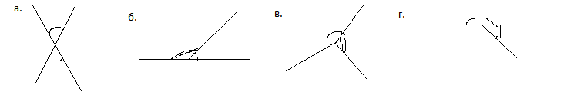
10. Мэдэгдэхгүй байгаа өнцөг ол . 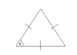
а. 120⁰ б. 180⁰ в. 60⁰ г. 50⁰
11. Зөв таван өнцөгтийн нэг дотоод өнцөг хэд вэ?
а. 120⁰ б. 180⁰ в. 108⁰ г.110⁰
12. Гурвалжны өнцгүүд 1:2:3 харьцаатай бол дотоод өнцгүүдийг ол.
а. 20:70:90 б. 20:30:40 в. 10:20:30 г. 30:60:90
13. Параллелограммын нэг тал 8 см,периметр нь 24см бол нөгөө талуудын уртыг ол,
a..(3:8:3) б. .(4:8:4) в. .(3:8:4) г. .(8:8:8)
14. Гурвалжны суурь 6 см,өндөр нь 5 см бол талбай нь хэд вэ.?
А.30 б.15 в.22 г.60
15. Ромбын периметр 12м бол талыг олж ,сантиметрээр илэрхийл.
а.300 см б.3см в.30 см г. 0.3 см
16. 2 см, 6 см, 5 см талуудтай гурвалжин оршин байх уу?
а .болно. б. Болохгүй
17. Таван өнцөгт хэдэн диагональтай вэ?
а.4 б 3 в.5 г.2
18. Төв гэж нэрлэгдэх өгсөн цэгээс ижил зайд орших хавтгайн цэгүүдийн олонлогийг ....................... гэнэ.
А. Дугуй б. Тойрог в.квадрат г.ромбо
- А цэгийг ОY тэнхлэгийн хувьд тэгшхэмтэй хувиргаж координатыг олно уу?
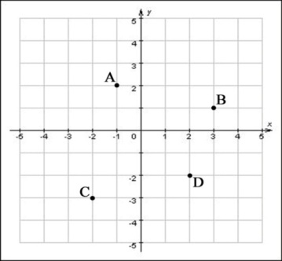
a.(1,-1) б .(1,-3) в.(-1,-2) г.(1,2)
20. C цэгийг координатын эхийн хувьд тэгшхэмтэй хувиргаж координатыг олно уу?

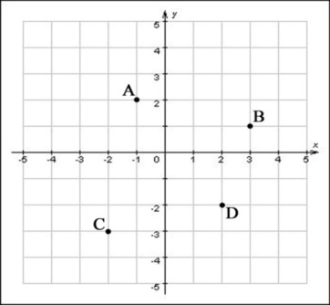
а.(3,-1) б.(3,-2) в.(-3,-2) г.(2,3)
21.А цэгийг ОХ тэнхлэгийн хувьд тэгшхэмтэй хувиргаж координатыг олно уу?

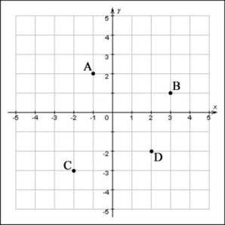
а.(-1,-2) б.(-1,-3) в.(-3,-1) г.(1,2)
22. Дараах зургаас А цэгийг ОY тэнхлэгийн хувьд тэгшхэмтэй хувирга.Ямар дүрс үүсэх вэ? Цэгүүдийг нэрлэж координатыг бичнэ үү?
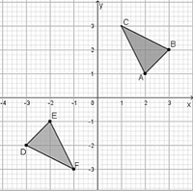
а.(-2,1) б.(-2,-1) в.(2,1) г.(0,0)
23. Дараах зургаас D цэгийг ОY тэнхлэгийн хувьд тэгшхэмтэй хувирга. Цэгүүдийг нэрлэж координатыг бичнэ үү?
а.(3,-1) б.(3,-2) в.(-3,-2) г.(1,3)
24.Дүрсийн талбайг бодож олно уу
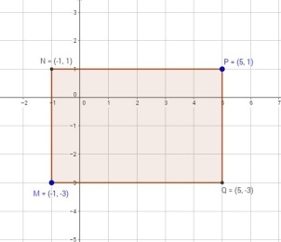
а.20кв.нэгж б.24кв.нэгж в.25кв.нэгж г.22кв.нэгж

Чадвар түвшин
Сонгох даалгавар
- Параллелограммын хоёр тал нь 3:4 харьцаатай ба периметр нь 28 см бол талуудыг ол. /2оноо/
А. 3см, 4см B. 6см, 8см C. 9см, 12см D. 12см, 16см
- Параллелограммын хоёр тал нь 5:6 харьцаатай ба периметр нь 44 см бол талуудыг ол. /2оноо/
А. 5 см, 6 см B. 20см, 24 см C. 15 см, 18 см D. 10 см, 12 см
- Тэгш өнцөгт хэлбэртэй газрын талбай 63 га байв. Энэ газрын урт 700 м бол өргөнийг олоорой. /2оноо/
А. 9000м B. 900м C. 90м D. 9м
- Тэгш өнцөгт хэлбэртэй газрын талбай 45 га байв. Энэ газрын өргөн 300 м бол уртыг олоорой. /2оноо/
А. 1500м B. 1950м C. 150м D. 0.15м
- Тэгш өнцөгт параллелопипедийн өндөр нь 3 м, өргөн нь 4 м, эзэлхүүн нь 60м³ байсан бол уртыг олоорой. /2оноо/
A. 3м B. 4м C. 5м D. 6м
- Тэгш өнцөгт параллелопипедийн өндөр нь 7см, урт нь 12см, эзэлхүүн нь 420см³ байсан бол өргөнийг олоорой. /2оноо/
A. 48см B. 5см C. 0.5см D. 35см
- Гурвалжны хоёр тал нь 7 см, 16 см бол 3 дахь талын авч болох хамгийн их бүхэл тоон утгыг ол. /2 оноо/
А. 16см B. 17см C. 22см D. 23см
- Гурвалжны хоёр тал нь 8 см, 15 см бол 3 дахь талын авч болох хамгийн бага натурал тоон утгыг ол. /2 оноо/
А. 7 см B. 8 см C. 23 см D. 6 см
- Гүдгэр 7 өнцөгт хэдэн диагональтай вэ? /2 оноо/
A. 7 B. 14 C. 21 D. 8
- Гүдгэр 6 өнцөгт хэдэн диагональтай вэ? /2 оноо/
A. 7 B. 8 C. 9 D. 6
- Ромбын мохоо өнцөг нь $100°$ бол бусад гурван өнцгийг олоорой. /2 оноо/
А.$80°,100°, 80°$ B.$100°,100°, 100°$ C.$80°,100°, 100°$ D.$80°,80°, 80°$
- Тэгш өнцөгт трапецийн нэг хурц өнцөг нь $70°$ бол нөгөө өнцгийг олоорой. /2 оноо/
А.$120°$ B. $70°$ C. $110°$ D.$220°$
- Тэгш өнцөгтийн периметр 1 м бөгөөд урт, өргөн талуудын ялгавар нь 10 см бол талуудыг олоорой. /2 оноо/
А. 90 см, 10 см B. 45см, 55см C. 20м, 30м D. 20см, 30см
- Тэгш өнцөгтийн периметр 56 см бөгөөд урт, өргөн талуудын ялгавар нь 8 см бол талуудыг олоорой. /2 оноо/
А. 24 см, 32 см B. 18 см,10 см C. 20 см, 8 см D. 8 см, 10 см
- Гурвалжны нэг тал нь 15 см. Хоёр дахь тал нь үүнээс 4 см-ээр урт, периметр нь 46 см бол гурав дахь талын уртыг олоорой. /2 оноо/
А. 34 см B. 12 см C. 20 см D. 27 см
- Гурвалжны нэг тал нь 24 см. Энэ нь хоёр дахь талаасаа 8 см-ээр урт, периметр нь 58 см бол гурав дахь талын уртыг олоорой. /2 оноо/
А. 24 см B. 32 см C. 2 см D. 18 см
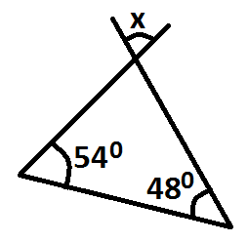
- Мэдэгдэхгүй байгаа өнцгийг тооцоолж олоорой. /2 оноо/

А. 102⁰ B. 78⁰ C. 180⁰ D. 90⁰

- Мэдэгдэхгүй байгаа өнцгийг тооцоолж олоорой. /2 оноо/
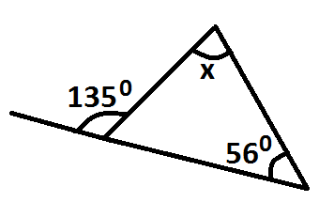

А. 90⁰ B. 180⁰ C. 101⁰ D. 79⁰
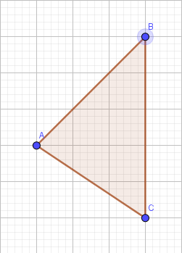
- Будагдсан гурвалжны талбайг олоорой. /2 оноо/
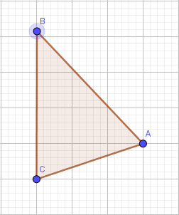
А. 9.5 B. 8.5 C. 7.5
D 6.5

- Гурвалжны талбайг олоорой. /2 оноо/
А. 5 B. 6 C. 7 D. 8
Задгай даалгавар
Мэдлэг ойлголт
- Өрөөны эзлэхүүн 72 м.куб байв. Өндөр нь 3м, өргөн нь 4 м бол уртыг ол.
- Өрөөны эзлэхүүн 280 м.куб байв. Өндөр нь 5м, өргөн нь 7 м бол уртыг ол.
- Тэгш өнцөгт параллелепидийн хэмжээсүүд 2 дм, 3 дм, 5 дм бол гадаргуун талбайг ол.
- Тэгш өнцөгт параллелепидийн хэмжээсүүд 3 дм, 5 дм, 8 дм бол гадаргуун талбайг ол.
Хэрэглэх түвшин
- 3см талтай адил хажуут тэгш өнцөгт гурвалжин зур
- 16 см² талбайтай квадрат зур

Нөхөх
- Гурвалжны нэг тал нь 18см , 2дахь тал үүнээс 6см-ээр урт юм. Периметр нь 60см бол 3дахь талын уртыг ол .
- 10см талтай квадрат зүр.
а. Дүрсийн талбайг ол.
б. Дүрсийн периметрийг ол.
в. Дүрсийг 2 тэнцүү хэсэгт хувааж үүсэх тэгш өнцөгтийн талуудыг ол .
3.
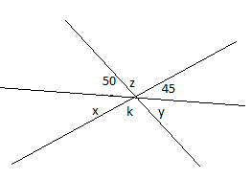
Чадвар түвшин
- Кубын ирмэгүүдийн уртын нийлбэр 240 см бол түүний эзэлхүүн болон бүтэн гадаргуун талбайг олоорой. /3 оноо/
- Кубын ирмэгүүдийн уртын нийлбэр 180 см бол түүний эзэлхүүн болон бүтэн гадаргуун талбайг олоорой. /3 оноо/

- Тэгш өнцөгт параллелопипедийн хажуу гадаргуун талбай 154 см² , урт нь 9 см, өргөн нь 2 см бол эзэлхүүнийг олоорой. /3 оноо/
- Тэгш өнцөгт параллелопипедийн хажуу гадаргуугын талбай 144 см² , урт нь 7 см, өргөн нь 2 см бол эзэлхүүнийг олоорой. /3 оноо/
- Мэдэгдэхгүй байгаа өнцгийг олоорой. /3 оноо/ 6. Мэдэгдэхгүй байгаа өнцгийг олоорой. /3 оноо/

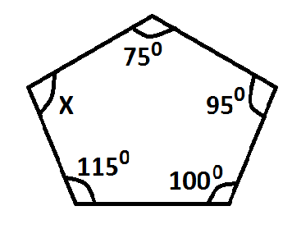
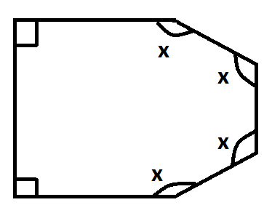

ХЭМЖИГДЭХҮҮН БҮЛЭГ СЭДВИЙН ОЙЛГОХ ТҮВШНИЙ ДААЛГАВРУУД (СОНГОХ ТЕСТ БҮР 1 ОНООТОЙ)
- Квадратын периметр нь 240 см бол түүний талбайн хэмжээг олоорой.
А. 60см В. 120 см С. 3600 см.кв D. 14400 см.кв
- Квадратын периметр нь 200 см бол түүний талбайн хэмжээг олоорой.
А. 50см В. 100см С. 250см D. 2500 см.кв
- Тэгш өнцөгтийн урт 40 см, өргөн нь уртаас 2 дахин богино бол түүний периметр хэдэн сантиметр болох вэ?
А. 60 В. 120 С.240 D. 800
- Тэгш өнцөгтийн өргөн нь 30 см, урт нь өргөнөөс 3 дахин их урттай бол түүний периметр хэдэн сантиметр болох вэ?
А. 60 В. 120 С.240 D. 480
- 2420 граммыг кг-аар илэрхийлээрэй.
А. 0,2420кг B. 2,42кг C. 24,20кг D. 2420кг
- 35 м.кв нь хэдэн см.кв бэ?
А. 350000 см.кв B. 35000см.кв C. 3500000см.кв D. 3500см.кв
- Гүдгэр зургаан өнцөгтийн дотоод өнцгийн нийлбэр хэд вэ?
А. 720⁰ B. 540⁰ C. 360⁰ D. 180⁰
- Зөв таван өнцөгтийн нэг оройн өнцөг нь хэдэн градус вэ?
А. 60⁰ B. 90⁰ C. 108⁰ D. 120⁰
- Хэдэн литрийн $\frac{4}{25}$ нь 12 л байх вэ?
- 1040 л B. 260 л C. 48 л D.75 л
- Хэдэн метрийн $\frac{4}{15}$ нь 12 м байх вэ?
А. 63м B. 60м C. 45м D. 180м
- Хоёр цагийн $\frac{6}{20}$ хэсэг нь хэдэн минут вэ?
А.18 мин В.5 мин С.36 мин D.15 мин
- 9 км-ийн $\frac{3}{5}$ нь хэдэн метр вэ?
А. 54 м B. 540м C. зөв хариулт байхгүй D. 5400 м
- Зөв 5 өнцөгтийн нэг талын урт 15 см бол периметрийг ол.
A. 90 B. 75 C. 45 D. 60
- Зөв 8 өнцөгтийн периметр 96 см бол талын уртыг ол.
A. 11 B. 12 C. 16 D. 88
- Уртыг хэмжих нэгж аль нь вэ?
А. Грамм В. хоног C. литр D.метр
- Хугацааны нэгж аль нь вэ?
А. Грамм В. хоног C. литр D.метр

- 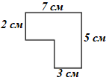 дүрсийн периметрийг ол.
А. 17 см В. 12 см С. 24 см D. 26 см
- дүрсийн талбайг ол.
А. 14 см.кв В. 21 см.кв С. 23 см.кв D. 25 см.кв
- 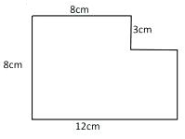дүрсийн периметрийг ол.
А. 40 см В. 31 см С. 28 см D. 80 см
- дүрсийн талбайг ол.
А. 96 см.кв В. 64 см.кв С. 12 см.кв D. 84 см.кв

ХЭМЖИГДЭХҮҮН БҮЛЭГ СЭДВИЙН ХЭРЭГЛЭХ ТҮВШНИЙ ДААЛГАВРУУД
(СОНГОХ ТЕСТ БҮР 2 ОНООТОЙ)
- ГУРВАЛЖНЫ ДОТООД ӨНЦГҮҮДИЙН ХАРЬЦАА НЬ 10 : 11 : 15 БОЛ ЭДГЭЭР ӨНЦГИЙГ ОЛ.
А. 100 ⁰ ; 50 ⁰ ; 30 ⁰ B. 100 ⁰ ; 110 ⁰ ; 150 ⁰
C. 50 ⁰ ; 55 ⁰ ; 75 ⁰ D. 60 ⁰ ; 70 ⁰ ; 50 ⁰
- 4 см, 3 см катетуудтай тэгш өнцөгт гурвалжин зурж, гипотенузын уртыг хэмж.
А. 2 см B. 4 см C. 6 см D. 5 см
- Болд Увсаас Улаанбаатар руу 5 хоног явсан бол нийт хэдэн минут явсан бэ?
А. 7200 минут B. 720 цаг C. 600 минут D. 7000 минут
- Билгүүн Улаанбаатараас Сөүл хот руу орон нутгийн цагаар 12 цаг 45 минутанд нисч, Сөүл хотод орон нутгийн цагаар 16 цаг 45 минутад буужээ.Улаанбаатараас Сөүл хүртэл хэдэн цаг ниссэн бэ
А. 4 цаг B. 3 цаг C. 4 цаг 45 минут D. 5 цаг
- MN хэрчмийн уртыг 7 : 3 харьцаатай хувааж, К цэгээр тэмдэглэв. Үүссэн хэрчмүүдийн уртын зөрөө нь 4.8 см бол MN хэрчмийн уртыг ол.
А. 10 см B. 9,6 см C. 11 см D. 12 см
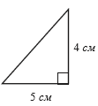
- Дүрсийн талбайг олж, хариугаа дм²-аар илэрхийл.
А. 1 дм ² B. 2 дм² C. 0,01 дм² D. 0,02 дм²

- Өрөөний шал квадрат хэлбэртэй бөгөөд нэг тал нь 1 метр 10 см бол шалны талбайг олж, см2-аар илэрхийл.
А. 12100 см ² B. 121 см² C. 11000 см² D. 110 см²

- Хэмжээнүүдийг метрээр илэрхийлж, өсөх эрэмбээр бич.
645 см; 650 см; 6499 мм; 64.6 дм; 0.006 км
А. 60 м; 64,5 м; 64,6 м; 65 м; 649,9 м
B. 6 м; 6,45 м; 6,46 м; 6,499 м; 6,5 м
С. 6,45 м; 6,46 м; 6,499 м; 6,5 м; 60 м
D. 6 м ; 6,45 м; 6,46 м; 6,5 м; 64,99 м
- Уутанд байгаа алимнуудыг нэг, нэгээр нь жинлэж үзэхэд дараах үр дүн гарчээ. 0.142 кг ; 0.185 кг ; 0.156 кг ; 0.203 кг ; 0.164 кг
Нийт хэдэн грамм алим байсан бэ?
А. 0,850 гр B. 85 гр C. 850 гр D. 8500 гр
- Улаанбаатараас Сөүл хүртэл 3 цаг 5 минут нисдэг. Хэрэв Улаанбаатарын цагаар 23 цаг 40 минутад Сөүл рүү ниссэн бол Сөүлд орон нутгийн цагаар хэдэн цагт буусан бэ?
А. 3 цаг 40 минут B. 15 цаг C. 3 цаг 45 минут D. 2 цаг 45 минут
- Улаанбаатараас Лондон хүртэл 6 цаг 5 минут нисдэг. Хэрэв Улаанбаатарын цагаар 18 цаг 30 минутад Лондон руу ниссэн бол Лондонд орон нутгийн цагаар хэдэн цагт буусан бэ?
А. 16 цаг 35 минут B. 20 цаг C. 17 цаг 35 минут D. 8 цаг 35 минут
- Дүрсийн талбайг олж, хариугаа дм²-аар илэрхийл
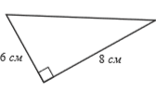
А. 4,8 дм ² B. 2,4 дм² C. 0,48 дм² D. 0,24 дм²

- Уутанд байгаа Мандариныг нэг, нэгээр нь жинлэж үзэхэд дараах үр дүн гарчээ. 0.162 кг ; 0.183 кг ; 0.135 кг ; 0,285 кг ; 0.115 кг
Нийт хэдэн грамм алим байсан бэ?
А. 0,80 гр B. 88 гр C. 8880 гр D. 880 гр
- AB хэрчмийн уртыг 8 : 4 харьцаатай хувааж, К цэгээр тэмдэглэв. Үүссэн хэрчмүүдийн уртын зөрөө нь 32 см бол AB хэрчмийн уртыг ол.
А. 32 см B. 9,6 см C. 64 см D. 96 см
- 7 см, 5 см катетуудтай тэгш өнцөгт гурвалжин зурж, гипотенузын уртыг хэмж.
А. 8 см B. 4 см C. 6 см D. 9 см
- Өрөөний шал квадрат хэлбэртэй бөгөөд нэг тал нь 1 метр 50 см бол шалны талбайг олж, см2-аар илэрхийл.
А. 22500 см ² B. 225 см² C. 22000 см² D. 220 см²
- Гурвалжны дотоод өнцгүүдийн харьцаа нь 6 : 2 : 4 бол эдгээр өнцгийг ол.
А. 100 ⁰ ; 50 ⁰ ; 30 ⁰ B. 90 ⁰ ; 30⁰ ; 60 ⁰
C. 90 ⁰ ; 50 ⁰ ; 40 ⁰ D. 60 ⁰ ; 70 ⁰ ; 50 ⁰
- Бат Ховдоос Улаанбаатар руу 3 хоног явсан бол нийт хэдэн минут явсан бэ?
А. 4200 минут B. 4720 цаг C. 4320 минут D. 4300 минут
- Будсан дүрсийн талбайг ол.
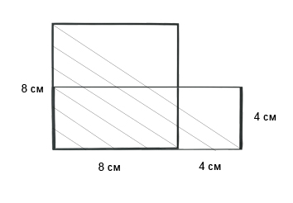
А. 16 см² B. 24 см² C. 48 см² D. 18 см²

- Будсан дүрсийн талбайг ол.
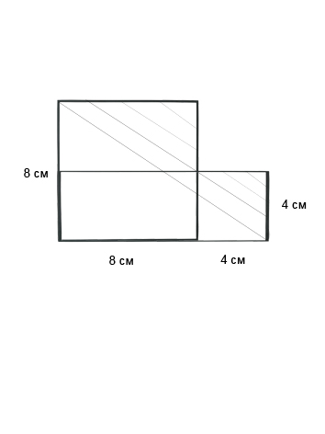
А. 56 см² B. 16 см² C. 32 см² D. 24 см²
6-р ангийн Хэмжигдэхүүн бүлэг сэдвийн задлан шинжлэх түвшний даалгаврууд (сонгох тест бүр 2 оноотой)
- Цонхны шил 200 дм² хэмжээтэй. 1м² цонхны шил 9000 төгрөгний үнэтэй бол 8 цонх шиллэхэд хэдэн төгрөг шаардагдах вэ?
A. 135000 B. 72000 C. 144000 D. 1800000
- Цонхны шил 150 дм² хэмжээтэй. 1м² цонхны шил 7500 төгрөгний үнэтэй бол 6 цонх шиллэхэд хэдэн төгрөг шаардагдах вэ?
A. 22500 B. 900 C. 45000 D. 67500
- 25 см² талбайтай 10 ширхэг тэгш өнцөгтийг эвлүүлж том тэгш өнцөгт үүсгэв.Үүссэн тэгш өнцөгтийн талбайг дециметр квадрат нэгжээр илэрхийлээрэй
A. 2,5 дм² B. 250 см² C. 6250дм² D. 6,25см²
- 16 см² талбайтай 10 ширхэг тэгш өнцөгтийг эвлүүлж том тэгш өнцөгт үүсгэв.Үүссэн тэгш өнцөгтийн талбайг дециметр квадрат нэгжээр илэрхийлээрэй
A. 1600 см² B. 160дм² C. 16 дм² D.1,6 дм²
- Тэгш өнцөгт хэлбэртэй ногооны газрын урт 3 км, өргөн нь 30 м байв. Ногооны талбайг олж га –р илэрхийлээрэй.
- 9000 га B. 900 га C. 9га D. 90 га
6. Ногооны талбайн нэг нь нөгөөгөөсөө 3 дахин их талбайтай хоёр хэсэг болгон хуваав. Хэсэг тус бүрийн талбайг олоорой.
A. 100м², 400м² B. 400м², 300м² C. 200м², 300м² D. 100м², 300м²
7. 8м урт, 8м өргөн шалыг 4 кв. дм модоор бүрэв. Хэдэн ширхэг мод орох вэ?
A . 2013 B. 200 C. 1600 D.1800
8. 30 см урттай, 10 см өргөн ба 5 см өндөртэй тоосгоор 120 см ирмэгтэй куб өрөв. Нийт хэдэн тоосго шаардлагатай вэ?
A. 1500 B. 1152 C.640 D. 1800
9. Анхаа Төгсөө хоёр нийлээд 40 кг жинтэй. Төгсөө ба Мөнхөө 50кг, Мөнхөө ба Вандан 90 кг, Вандан ба Дорж 100 кг, Дорж ба Анхаа 60 кг жинтэй бол Анхаа хэдэн кг жинтэй вэ?
A .20 B.30 C.10 D.40
10. Зуслангийн байшингийн үүдний өрөө 4м², угаалгын өрөө болон гал тогооны өрөө нийлээд үүдний өрөөнөөс 4 дахин том байв. Гал тогоо, үүдний болон угаалгын өрөө нийлээд нийт байшингийн талбайгаас 4 дахин бага бол байшингийн нийт талбайг олоорой.
A. 60 B. 50 C. 80 D. 100
11. Тэгш өнцөгт параллелепипед өгөгджээ. Түүний урт 1$\frac{1}{5}$ м, өргөн нь 2$\frac{1}{4}$ м, өндөр 110 см бол эзлэхүүнийг олоорой.
A . 297см³ B. 2,97 м³ C. 2970см³ D. 29,7м³
12. Тэгш өнцөгтийн урт 5,6 см, өргөн нь уртын $\frac{7}{8}$ болно. Тэгш өнцөгтийн периметрийг олоорой.
A . 10,5см B.49см C. 21 см D. 15,4 см
13. Ирмэг нь 5 см байх кубын гадаргуугийн талбайг олоорой.
A . 125см³ B. 150см² C. 20 см² D. 10 см²
14. Ирмэг нь 4 см байх кубын гадаргуугийн талбайг олоорой.
A . 16см³ B. 96см² C. 8 см² D. 16 см²
15. Өгөөж чихэр боовны үйлдвэр 2т чихэр үйлдвэрлэсэн. Түүний 1 / 4-ийг хүүхдийн баярын бэлгэнд зориулав. Үлдсэн чихрийн 1 / 3-ыг худалдаанд гаргасан бол хэчнээн хэмжээний чихэр худалдаанд гаргасан бэ?
А. 250 кг |  | B. 7500 кг |  | C. 1000 кг |  | D. 500 кг
16. Өгөөж чихэр боовны үйлдвэрт 2т боов үйлдвэрлэсэн. Түүний 1 / 5-ыг худалдаанд гаргасан. Үлдсэн
боовны 1/ 4 -ийг цагаан сараар ахмадуудад бэлэглэсэн бол хэчнээн хэмжээний боов үлдсэн
бэ?
А. 1200 кг |  | B. 1500 кг |  | C. 1000 кг D. 2000кг
17. I тамирчин 24 км, II тамирчин 8км явжээ. II тамирчин дахин 8 км явсан ба II тамирчин I тамирчны явсан замын ямар хэсгийг явсан бэ?
A . $3\frac{1}{3}$ B. $\frac{2}{3}$ C. 3 D. 2
18. Тамирчин $2\frac{1}{4}$ м өндөрт харайсан нь түүний биеийн өндрөөс 1$\frac{8}{37}$ дахин дээш байлаа. Тамирчны биеийн өндрийг ол.
A . 1м 85 см B. 1м 75см C. $1\frac{1}{20}$ м D. $1\frac{7}{20}$ м
19. Зэдгэнэ 6% сахар агуулна. 27 кг зэдгэнэ хэдэн кг сахар агуулах вэ?
A . 1,82кг B.2,24кг C. 1,62кг D. 2,42 кг
20. 1.75 тонн шорооноос 0.7 г алт гардаг бол 2170 т шорооноос хичнээн грамм алт гарах вэ? Барилгын тоосгоны урт 25см, өргөн 12см, зузаан 4см ба жин 2.4 кг бол энэ тоосгоны 1 см.куб хэсэг нь ямар жинтэй байх вэ?
A . 564,5 г B. 542,5 г C. 642г D. 868г

6-р ангийн Хэмжигдэхүүн бүлэг сэдвийн Задгай даалгаврууд (сонгох тест бүр 2 оноотой)
Ойлгох түвшин

Периметр нь 120см бол $x-$ ийг олоорой.
$23$ $см$
$x$ $см$

- Квадратын талбай 169 см.кв бол талын уртыг олж дм-ээр илэрхийлээрэй.

- Ирмэгийн уртыг олоорой.
- Гадаргуун талбайг ороолой.
$3$ $см$
- Эзэлхүүнийг олоорой.
$8$ $см$
$11$ $см$
- $\frac{3}{4}$ цагийг минутаар илэрхийлээрэй.
Хэрэглэх түвшин
- 2440 метрийн 60%- ийг олж см-ээр илэрхийлээрэй.
- 1 цаг 35 минутын 20%-ийг олж цагаар илэрхийлээрэй.
- Тэгш өнцөгтийн урт $2\frac{1}{8}$ $дм$, өргөн нь уртаасаа $1\frac{3}{4}$ $дм$-ээр их бол тэгш өнцөгтийн периметрийг ол.
- Тэгш өнцөгт параллелопепидийн ирмэгүүд 81$см$, 10$см$, 9.5$см$ байв. Түүний эзэлхүүнийг бүхэл хүртэл нарийвчилж $дм.куб$- ээр илэрхийл.
- Таван өнцөгтийн дөрвөн талууд нь ижил урттай, харин тав дахь тал нь тэдгээрээс 2.5$см$-ээр ялгаатай (2.5 $см$-ээр их буюу бага) байв. Хэрэв 5 өнцөгтийн периметр 15$см$ бол тав дахь талын уртыг олоорой.
- $16см×32см$ хэмжээтэй тэгш өнцөгтийг хоёр квадрат болгон хуваав. Үүссэн 2 квадратын периметрийн нийлбэрийг олж $м$- ээр илэрхийлээрэй.
- Дэлхийн цагийн бүсийн зургийг ашиглан
- Улаанбаатарт 18 цаг болж байхад Лондонд орон нутгийн цагаар хэдэн цаг болж байх вэ?
- Лондонд 22 цаг бол байхад Улаанбаатарт орон нутгийн цагаар хэдэн цаг болж байх вэ?
- Туяагийн цагийн хуваарийг хүснэгтээр харуулав.
Хичээллэх цаг | 8:00-11:50
Гар бөмбөгийн дугуйланд явах | 12:00-13:20
Англи хэлний дугуйланд явах | 14:00-17:10

- Дугуйланд нийт хэдэн цагийг зарцуулсан бэ?
- Нийт хэдэн цаг зарцуулсан бэ?

Задлан шинжлэх түвшин

- Нэг айлын халуун усны тоолуур 3дугаар сард 18949 м.куб гэсэн заалттай байв. Дараагийн сард 19001 м.куб гэсэн заалт гарсан байв.
- Нэг сарын турш энэ айл хэдэн литр ус хэрэглэсэн бэ?
- 1м.куб усны үнэ 1250 төгрөг ба хэрэглэсэн усны хэмжээг мянгатаар тоймлодог бол усны үнэнд хэдэн төгрөг төлөх вэ?
- Хавтан 150 дм.кв хэмжээтэй ба 1 м.кв хавтан 6500 төгрөгийн үнэтэй бол
- 18 м.кв ханыг бүрэхэд хэдэг төгрөг хэрэгтэй вэ?
- 18 м.кв ханыг бүрэхэд хичнээн хавтан орох вэ?
- Тэгш өнцөгт параллелопипед хэлбэрийн 123 ширхэг чулуугаар пирамид өрөв. Чулууны эзэлхүүн 1.17 м.куб бөгөөд 1дм.куб чулууны жин 2.7 кг бол пирамидын жинг олоорой.
- Хурал өглөө 09:25-д эхлэв. Хурал дээр 6 хүн үг хэлж 15 минут завсарлаад 7 хүн үг хэлжээ. 1 хүн 12 минут үг хэлсэн бол хурал хэдэн цаг үргэлжилж хэдэн цагт дууссан бэ?
- Насос 72 м.куб усыг 4.5 цагт татах бол 2160 м.куб усыг хэдэн цаг татах вэ?

Дүрсийн өндөр 420см бол талбайг олоорой.

1.2 м
2м

ӨГӨГДӨЛТЭЙ АЖИЛЛАХ ДААЛГАВРЫН САН
Сонгох /мэдлэг ойлголт/
- Төвийн хандалтат хэмжигдэхүүн арифметик дундаж, моод, медианийг өгөгдлийн ........................ гэнэ.
  - Далайц b. Дунджууд c.Моод бүлэг d.Давтамж
- Өгөгдлийг бүлэглэсний дараа хамгийн олон давтамж бүхий завсрыг ........................ гэнэ.
  - Далайц b.Дунджууд c.Моод бүлэг d.Давтамж
- Өгөгдлүүдийг өсөх болон буурах эрэмбээр жагсаахад дунд нь орших тоог ........................ гэнэ.
  - Далайц b.медиан c.Моод d.Давтамж
- 6,6,7,7,8,8,8,8,9,10өгөгдлийн моод хэд вэ?
  - 6 b.7 c.8 d.9
- 6,6,7,7,8,8,8,8,9,10өгөгдлийн далайц аль нь вэ?
  - 6 b.10 c.4 d.8
- Дараах диаграммаас хөл бөмбөгөөр хичээллэдэг хүүхэд нийт хүүхдийн хэдэн хувийг эзлэх вэ?

  - 20 b.18 c.50 d.7
- 2 долоо хоногийн хугацаанд сургуулийн гаднах агаарын температурыг тогтсон цагт хэмжиж дараах өгөгдлийг цуглуулжээ. Өгөгдлийн далайцыг олоорой.
$$7, 4, 3, 5, 8, 7, 8, 3, 6, 4, 4, 4, -2, 0$$
  - $8$ b.$4$ c.$10$ d.$6$
- Цэцэгээ шоо орхих туршилтыг 45 удаа хийжээ. Туршилтын дундаж утгыг олоорой.
Оноо | Давтамж
1 | 8
2 | 11
3 | 4
4 | 8
5 | 5
6 | 9
  - 3.4 b.3.5 c.3.62 d.7.5
- Баяраа гудмаар явж өнгөрөх машины өнгийг тодорхой хугацааны туршид бүртгэж авахад дараах үр дүн гарчээ.
{ улаан, саарал, хар, цагаан, шаргал, цагаан, цагаан, хүрэн, хар, цэнхэр, ногоон, улаан, саарал, саарал, цагаан, улаан, цагаан, хар, саарал, бор, саарал, улаан, хөх, цагаан, ногоон, саарал, шаргал, цагаан, цагаан, хар, саарал, алаг, хар, улаан, цагаан, саарал, хар, шаргал}
Өгөгдлийн моодыг ол.
  - Цагаан b.Шар c.Бор d.Саарал
- Нэгэн сургуулийн 6а ангийн “Тэмүүлэл” багийн сурагчдын гэрийн даалгавар хийсэн бүртгэлийг харуулав.
Сурагчийн нэр | Даалгавар хийсэн тоо | Давтамж
Номин-Эрдэнэ | 
Билгүүн
Тэмүүлэн
Оргил
Алтжин
Маргад
Өгөгдлийн медианыг ол. (1 оноо)
  - 13 b.15 c.9 d.14
- Нэгэн тоглоомын дэлгүүрийн ажлын 5 өдөр худалдсан тоглоомын тоог доорх диаграммаар харуулав. =5 тоглоом.
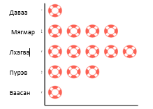
Даваа, Мягмар гаргуудад нийт хэдэн тоглоом худалдсан бэ?
  - 5 b.14 c.25 d.28
- Олон улсын хүүхдийн Найрамдал зуслангийн “сансар” бүлэг 4 улсын хүүхдүүдээс бүрдэнэ. Хүүхдийн тоог баганан диаграммаар харуулав. Монгол ба Япон хүүхдүүдийн тоо хэдээр зөрүүтэй байна вэ?
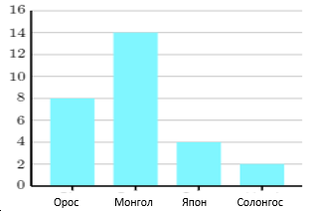
  - 5 b.12 c.14 d.10
- Математикийн тогтмол “пи” тооны эхний 12 оронгийн цифрүүдийн хувьд моод нь ямар цифр байх вэ? π = 3.141592653589793238462643383...
a.3 b.5 c.5 ба 9 d.9
14. 10, 39, 71, 39, 76, 38, 25 өгөгдлүүдийн арифметик дундажийг олоорой.
А. 38.5 B. 39 C. 40 D. 66
15. 3, 15, 5, 26 өгөгдлүүдийнарифметик дундажийг олохын тулд тэдгээрийн нийлбэрийг хэдэд хуваах вэ?
А. 3 B. 4 C. 5 D. 10
16. Эрэмбэлэгдсэн 2, 5, 6, 7, 8, 9, 20 өгөгдлийн медианыг ол.
А. 6.5 B. 7 C. 7.5 D. 18
17. 6, 9, 12, 3 гэсэн өгөгдлүүдийн моодыг ол.
А. 7.5 B. 9 C. 6, 9, 12, 3 D. моодгүй
18. 25 сурагчийн үнэлгээ өгөгдөв.
3, 4, 5, 6, 5, 5, 1, 2, 3, 3, 4, 7, 5, 1, 5, 2, 5, 6, 5, 4, 6, 4, 5, 4, 3
Үнэлгээ | 1 | 2 | 3 | 4 | 5 | 6 | 7
Давтамж | 2 | 2 | 4 | 5 | ? | 3 | 1
Үнэлгээний давтамжийг үзүүлсэн хүснэгтийг нөхөөрэй.

А. 5 B. 6 C. 7 D. 8
19. 51 хүүхдийн өндөр өгөгджээ.
Өндөр | 140≤ h <150 | 150 ≤ h <160 | 160 ≤ h <170 | 170 ≤ h <180
Давтамж | 6 | 16 | 21 | 8

Моод бүлгийг олоорой.
А. 140≤ h <150 B. 150 ≤ h <160
C. 160≤ h <170 D. 170 ≤ h <180
20. Диаграммаар дүрслэгдсэн өгөгдлийн талаарх мэдээллийг бүрэн ойлгохыг ............... гэнэ.
- Өгөгдлийг ойлгох b. Өгөгдлийг дүрслэх
c. Диаграмм унших d. Диаграмм дүрслэх
- Хамгийн олон давтамжтай утгыг ................ гэнэ.
- Далайц b.Моод c.Хамгийн их утга d. Хамгийн бага утга
- Хамгийн их утгаас хамгийн бага утгыг хассан ялгаврыг ............... гэнэ.
- Далайц b.Моод c.Хамгийн их утга d. Хамгийн бага утга
- Хамгийн их давтамжтай бүлгийг ............. гэнэ.
  - Далайц b.Моод c.Хамгийн их утга d. Хамгийн бага утга
- Арифметик дундаж, моод, медианыг нийтэд нь ............ гэж нэрлэдэг.
- Давтамжууд b. Дунджууд c. Диаграммууд d. Далайцууд
- Дараах өгөгдлөөөс моодыг олоорой. 1,2,2,2,3,3,3,3,4,4,4,5,5,5,6,6,6,7,7,7,7
- 4 b.5 c.6 d. 7
- 9;3;7;5;3;3;4;5;6;7 өгөгдөлийн моодыг ол.
  - 4 b.7 c.9 d.3
- 0;0;3;3;3;4;5;5;6;7;7;9 өгөгдөлийн дундажийг ол.
  - 4.0 b.4.(7) c.4.(3) d.4.9
- 4;5;4;3;5;3;2;4;7;5 өгөгпөлийн медианыг ол.
  - 4 b.3 c.5 d.7
- 1;4;5;6;7;8;5;6;7;9;4;3 өгөгдөлийн арифметик дундаж, медианыг ол

5.42; 5.5 b.5.3; 5.6 c.5.62; 5.4 d.5.5; 5.3
- 2.7; 3.5; 3.5; 2.1; 2.5; 2.1; 3.5; 2.4; өгөгдлийн моодыг ол
  - 2.1 b.3.5 c.2.4 d.2.7
- 8; 9; 2; 1; 2; 1; 8; 9; 10; 2; 6; 5; өгөгдлийн медианыг ол
  - 4.5 b.3.6 c.5.5 d.6.5
Сонгох /чадвар/
- Уутанд байгаа алимнуудыг нэг, нэгээр нь жинлэж үзэхэд дараах үр дүн гарчээ. 0.14, 0.18, 0.15, 0.2, 0.16 . Нэг алим дунджаар ямар жинтэй вэ?
  - 0.15 b.0.17 c.0.16 d.0.2
- Уутанд байгаа алимнуудыг нэг, нэгээр нь жинлэж үзэхэд дараах үр дүн гарчээ. 0.14, 0.18, 0.15, 0.2, 0.16 . Алимны жингийн далайц нь хэд вэ?
  - 0.05 b.0.07 c.0.08 d.0.06
- Сурагчдын өндрөөр өгөгдөл цуглуулжээ. Эдгээр 10 сурагчийн 142, 137, 145, 139, 149, 152, 143, 150, 141, 142 Өндрийн арифметик дундажийг ол.
  - 142 b.150 c.144 d.143
- Сурагчдын өндрөөр өгөгдөл цуглуулжээ. Эдгээр 10 сурагчийн 142, 137, 145, 139, 149, 152, 143, 150, 141, 142 Өндрийн моодыг ол.
  - 142 b.150 c.144 d.143
- 30 сурагчтай ангид Англи хэлний “Үг бичих” уралдаан зохиожээ. Хүүхэд бүрт 10 үг сонсгож бичүүлсэн ба зөв бичсэн үг бүрд 1 оноо өгөх дүрмээр уралдав. Тэмцээн дуусахад сурагчид дараах оноог авсан байв. 3, 5, 7, 0, 2, 6, 2, 10, 5, 5, 9, 4, 1, 5, 2, 4, 5, 2, 2, 1, 0, 4, 7, 0, 2, 1, 2, 0, 9, Ангийн дундаж оноог олоорой.
  - 3.27 b.3.6 c.3.92 d.5.5
- 30 сурагчтай ангид Англи хэлний “Үг бичих” уралдаан зохиожээ. Хүүхэд бүрт 10 үг сонсгож бичүүлсэн ба зөв бичсэн үг бүрд 1 оноо өгөх дүрмээр уралдав. Тэмцээн дуусахад сурагчид дараах оноог авсан байв. 3, 5, 7, 0, 2, 6, 2, 10, 5, 5, 9, 4, 1, 5, 2, 4, 5, 2, 2, 1, 0, 4, 7, 0, 2, 1, 2, 0, 9, 3.Өгөгдлөөс медианыг олоорой.
  - 3 b.2 c.10 d.3.6
- 30 сурагчтай ангид Англи хэлний “Үг бичих” уралдаан зохиожээ. Хүүхэд бүрт 10 үг сонсгож бичүүлсэн ба зөв бичсэн үг бүрд 1 оноо өгөх дүрмээр уралдав. Тэмцээн дуусахад сурагчид дараах оноог авсан байв. 3, 5, 7, 0, 2, 6, 2, 10, 5, 5, 9, 4, 1, 5, 2, 4, 5, 2, 2, 1, 0, 4, 7, 0, 2, 1, 2, 0, 9, 3. Өгөгдлөөс моодыг олоорой.
  - 3 b.2 c.10 d.3.6
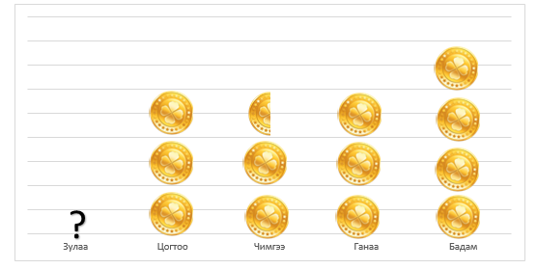
- Найзууд цуглуулсан зоосоо тоолж үзэхэд нэг хүн дунджаар 32 зоос цуглуулсан байв. Доорх графикийг ажиглаад Зулаагийн цуглуулсан зоосны тоог олоорой.
-нь 10 зоос төлөөлнө.

  - 32 b. 35 c.3.5 d.3
- Сарнай 6-р анги төгсөх шалгалтаа өгөхөд түүний шалгалтын онооны далайц нь 56 байв. Сарнайгийн авсан хамгийн муу шалгалтын оноо 42 байсан бол хамгийн их үнэлгээ авсан шалгалтын оноо нь хэд вэ?
А. 14 B. 56 C. 96 D. 98
- 71, 68, 72, 79, 80, 77, 84, 70, 92 тоонуудын арифметик дундаж, медиан, далайцыг ол.
А. арифметик дундаж = 77 медиан = 77 далайц = 24
B. арифметик дундаж = 78 медиан = 80 далайц = 22
C. арифметик дундаж = 77 медиан = 81 далайц = 23
D. арифметик дундаж = 77.5 медиан = 80 далайц = 24
- 6, 8, 10, 11,n гэсэн өгөгдлүүдийн медиан нь 10 бол n – ийн оронд ямар тоо байх вэ?
А. 5 B. 8 C. 9 D. 10
- Батад 4, 5, 8, a, 7, 6 гэсэн өгөгдлүүд байжээ. Хэрэв арифметик дундаж нь 6 бол a тоог ол.
А. 5 B. 6 C. 8 D. 9
- Ангийн зургаан сурагчийн өндөр өгөгдөв. 1,4м ; 1,6м ; 1,6м ; 1,9м ; 1,2м ; 1,3м Сурагчдын өндрийн моод, далайц, арифметик дунджийг олоорой.
Сонгох хэсэг дугуйлна уу? | Моод | Далайц | Арифметик дундаж
A | 1,2 м | 0,7 м | 1,4 м
B | 1,6 м | 0,6 м | 1,5 м
C | 1,9 м | 0,3 м | 1,6 м
D | 1,6 м | 0,7 м | 1,5 м
- 5, 10, 8, 8, 9, 10, 20 гэсэн тоонууд өгөгдөв. Өгсөн тоонуудын моод, далайц, медианыг олоорой.
Сонгох хэсэг дугуйлна уу? | Моод | Далайц | Медиан
A | 8 | 15 | 10
B | 9 | 10 | 9
C | 10 | 11 | 10
D | 20 | 15 | 11
- Сурагчдын шалгалтын дүн өгөгдөв. 69, 57, 72, 74, 76, 80, 68, 72
- Сурагчдын медианыг ол.
- Далайцыг ол.
- Арифметик дунджийг ол.
Сонгох хэсэг дугуйлна уу? | Медиан | Далайц | Арифметик дундаж
A | 72 | 11 | 74
B | 72 | 23 | 71
C | 72 | 12 | 71
D | 72 | 4 | 68
- Агаарын температур: -1, -6, -8, 4, 8, 6, 18 бол өгөгдлийн моод, далайц, медиан, арифметик дунджийг ол.
Сонгох хэсэг | Моод | Далайц | Медиан | Арифметик дундаж
A | байхгүй | 10 | 8 | 3
B | 8 | 8 | 9 | 7
C | Байхгүй | 10 | 4 | 3
D | -8 | 8 | 4 | 5

Сурагчдын шалгалтын дүнгийн хүснэгтээр үзүүлэв. /17-20/
Сурагчдын нэр | Шалгалтын дүн (гүйцэтгэлийн хувиар)
Сурагчдын нэр | Монгол хэл | Математик | Биологи | Хими | Геометр
Анужин | 76 | 95 | 72 | 66 | 71
Мөнхчимэг | 83 | 91 | 85 | 86 | 63
Ганбат | 66 | 75 | 94 | 91 | 76
Сүмбэр | 62 | 77 | 95 | 87 | 95
Нинжин | 96 | 61 | 90 | 85 | 76
Тэнүүн | 93 | 96 | 47 | 65 | 83
- 1-р хүүхдийн дүнгийн арифметик дундажийг ол
  - 78 b.74 c.76 d.73
- Монгол хэлний хичээлийн дүнгийн арифметик дундажийг ол
  - 79.(3) b.79.7 c.79.5 d.79.(1)
- Математик, химийн хичээлийн медианыг ол
  - 86 b.86.5 c.85 d.85.5
- Сурагчдын дүнгийн далайцыг ол
  - 47 b.48 c.49 d.50
Сонгох /хэрэглээ/
- 7,8,8,12,18,а,15 түүврийн далайц нь арифметик дундажтайгаа тэнцүү бол а-г олоорой.
  - 11 b.9 c.5 d.8
- Хүснэгтэнд сурагчийн 4 өдрийн зардлыг харуулжээ. Статистик өгөгдлөөс арифметик дундажийг олоорой.
Өдөр | Даваа | Мягмар | Лхагва | Пүрэв
Зардал | 280 | 300 | 120 | 300
  - 300 b.180 c.290 d.250
- Билгүүн 4 өдөр явган аялжээ. Аяллын үр дүнг хүснэгтээр өгчээ.
Даваа | Мягмар | Лхагва | Пүрэв | Баасан
14 км | 23 км | 13 км | 13 км | ?
Билгүүн эхний 4 өдөрт дундажаар хэдэн км явсан бэ?
  - 14.5 b.14 c.15.8 d.15
- Билгүүн 4 өдөр явган аялжээ. Аяллын үр дүнг хүснэгтээр өгчээ.
Даваа | Мягмар | Лхагва | Пүрэв | Баасан
14 км | 23 км | 13 км | 13 км | ?
Билгүүн арифметик дундажаа 18 км болгохын тулд 5 дахь өдөр хэдэн км явах ёстой вэ?
  - 27 b.90 c.13 d.23
- Амараа 5 үе гольф тоглосон ба түүний хамгийн бага оноо нь 80 байв. Тухайн тэмцээнд хамгийн бага оноо авсан үеийн оноог тооцоогүй ба өндөр оноотой 4 үеийн оноогоор тоглогчийн оноог тооцдог байв. Доорх диаграммаар Амараагийн авсан оноог харуулжээ.

Хэрэв хамгийн бага оноог тооцвол Амараагийн авсан онооны дундаж утга ба медианд хэрхэн өөрчлөгдөх вэ? (1 оноо)
  - Медиан буурч дундаж утга өснө
  - Дундаж утга буурч медиан өснө
  - Дундаж утга ба медиан хоёулаа буурах ба дундаж утга медианаас илүү буурна
  - Дундаж утга ба медиан хоёулаа буурах ба медиан дундаж утгаас илүү буурна
- Өгөгдөлд байгаа найман тооны арифметик дундаж нь 41, харин хоёр тооных нь арифметик дундаж 29 бол үлдсэн 6 тооны арифметик дундажийг олоорой.
А. 45 B. 299 C.70 D. 72
- Хөргөгчинд $2^{0}С$ -ийн 1 литр ус байв. Түүн дээр 3 литр буцалсан ус, ${20}^{0}С$ -ийн 2 литр ус нэмбэл хэдэн градусын ус гарах вэ?
А. ${122}^{0}С$ B. ${57}^{0}С$ C. ${42}^{0}С$ D. $7^{0}С$
- Доржийн математикийн хичээлийн 6 тестийн гүйцэтгэл 78% байв. Тэрээр гүйцэтгэлийнхээ арифметик дундажийг 80% болгохын тулд дараагийн тестээ хэдэн хувийн гүйцэтгэлтэй хийх вэ?
А. 80 B. 82 C. 92 D. 100
- Ургамлын өсөлтийг дараах баганан диаграммаар үзүүлэв. ( см-ээр ) Ургамлуудын өндрийн медианыг олоорой.
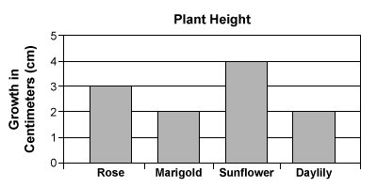
Ургамлын өсөлт
Өсөлт / см-ээр /
Сарнай
Хонхон цэцэг
Лили
Наран
цэцэг

А. 2 B. 2,5 C. 3 D. 3.5
- 1,2,2,2,3,3,3,3,4,4,4,5,5,5,6,6,6,7,7,7,7,3,4 өгөгдлөөс дараах зүйлсийг олоорой.
- Өгөгдлийн далайцыг ол. b. Өгөгдлийн моодыг ол.
c.Өгөгдлийн медианыг ол. d. Өгөгдлийн арифметик дунджийг ол.
Сонгох хэсэг | Далайц | Моод | Медиан | Арифметик дундаж
A | 31 | 4 | 5,5 | 3
B | 33 | 5 | 5 | 4
C | 31 | 6 | 4 | 5
D | 33 | 7 | 4,5 | 6
- 1кг-ын ууттай цагаан будаа, 3 кг-ын ууттай гурвалжин будаа, 5кг-ын ууттай хөц будаа худалдаж авав. Моодыг нь ол.
Уутны хэмжээ | 1кг | 3кг | 5кг
Давтамж | 4 | 4 | 6
  - 4 b. 5 c.6 d.4,5
- Хоёр ангийн сурагчдаас 10 оноотой ижил тестээр шалгалт авав. Шалгалтын дүнг хүснэгтээр үзүүлэв_
6а анги
Оноо | 1 | 2 | 3 | 4 | 5 | 6 | 7 | 8 | 9 | 10
Давтамж | 3 | 2 | 4 | 4 | 5 | 3 | 3 | 2 | 2 | 2
6б анги
Оноо | 1 | 2 | 3 | 4 | 5 | 6 | 7 | 8 | 9 | 10
Давтамж | 6 | 6 | 5 | 4 | 7 | 1 | 1 | 1 | 0 | 0
- Энэ 2 анги нийлээд хэдэн сурагчтай вэ?
- Аль анги нь илүү амжилт үзүүлсэн бэ?
Сонгох хэсэг | 2 ангийн нийт сурагчийн тоо | Илүү амжилт үзүүлсэн анги
A | 30 | 6а анги
B | 31 | 6б анги
C | 61 | 6а анги
D | 60 | 6б анги
Ажилчид ажилдаа ирэх цагаасаа хоцорсон хугацааг минутаар бүлэглэсэн давтамжийг хүснэгтээр харуулав. /13-14/
Бүлэг | I | II | III | IV | V
Хоцорсон минут | 1-5 | 6-10 | 11-15 | 16-20 | 21-25
Давтамж | 17 | 13 | 9 | 5 | 6
- Хоцорсон нийт хүний тоог ол
  - 48 b.49 c.50 d.51
- Моодыг ол
  - 1-5 b.6-10 c.11-15 d.16-20
Судалгаанд хамрагдсан хүмүүсийн мөнгөний тоо /15-16/
Мөнгөний тоо (Дэвсгэртээр) | 500 | 1000 | 5000 | 10000 | 20000
Давтамж | 10 | 15 | 8 | 5 | 4
- Судалгаанд орсон хүн бүхний тоог ол
  - 41 b.42 c.43 d.44
- Бүгд хэдэн төгрөг байсан вэ?
  - 190000 b.185000 c.180000 d.175000
Задгай/мэдлэг ойлголт/
1. Өгөгдлийн 3, 3, 3, 5, 5, 7, 8, 8,8,8 моод, медиан, далайц, арифметик дунджийг ол.
2. Дараах хүснэгтээр өгөгдсөн өгөгдлийг бүртгэнэ үү.
№ | Сонирхдог зүйл | Давтамж | Бүртгэл
1 | Ном унших | 3
2 | Спортоор хичээллэх | 7
3 | Компьютер тоглоом | 6
4 | Хөгжим сонсох | 3
5 | Зураг зурах | 5

А. Ном уншдаг хэдэн сурагч байна вэ?
Б. Зураг зурдаг сурагчийн тоог ол.
В. Анги нийт хэдэн сурагчтай вэ?
3. 6-р ангид элсэн орсон сурагчдын тоог хүснэгтээр харуулав. Уг өгөгдлийг баганан диаграммаар дүрслээрэй.
анги | Сурагчдын тоо
6а | 20
6б | 30
6в | 26
6г | 24
- 3-р бодлогын өгөгдлийг дугуй диаграммаар дүрслээрэй.
- Дараах 5 тооны медиан нь 10 ба далайц нь 12 бол $x$-ийн утгыг олоорой.
$$10, 6, 16, 6, x$$
- Дараах диаграммыг ажиглан өгөгдлийн моод, медианыг олоорой
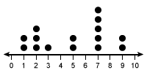
- Дараах өгөгдлүүдийн далайцыг зөв харгалзуул.
1) 2, 3, 4, 5, 6, 6 А. 8
2) 5, 4, 7, 3, 2, 10 B. 9
3) 11, 7, 15, 6, 11 C. 4
4) 8, 12, 6, 8, 12 D. 6
- 1,2,2,2,3,3,3,3,4,4,4,5,5,5,6,6,6,7,7,7,7 өгөгдлөөс дараах зүйлсийг олоорой.
  - Өгөгдлийн далайцыг ол.
  - Өгөгдлийн моодыг ол.
- Машины зогсоол дээр 26 машин байв. Моодыг ол.
Өнгө | Мөнгөлөг | Хар | Цагаан | Бусад
Давтамжийн тоо | 11 | 5 | 4 | 6

6 хүүхэд тус бүр 5; 2; 8; 5; 3; 7 мөөг түүжээ.
  - Нийт хэдэн мөөг түүсэн бэ?
  - Нийт мөөгний тоог нийт хүүхдийн тоонд харьцуулсан харьцааг ол. Энэ нь өгөгдлийн юуг илэрхийлэх вэ?
- Жимсэнд явсан хүмүүс тус бүр 2.5; 2.7; 2.8; 3.9; 3.7; 3.9 кг жимс түүжээ
  - Ижил кг жимс түүсэн хүүхэд хэд байна вэ? Энэ тоог юуг илэрхийлэх вэ?
  - Нийт хэдэн хүн жимс түүсэн вэ? Арифметик дундажийг ол
Задгай/чадвар/
1. 14 сурагчийн хичээлд ирэхдээ авчирсан номын тоогоор өгөгдөл цуглуулжээ.
4,3,2,2,3,3,2,2,5,2,3,3,4,2
А. Өгөгдлийн хүснэгтэд бүртгэж давтамжийн тоог ол.
Авчирсан номын тоо | Бүртгэл | Давтамж
2
3
4
5
Бүгд
Б. Хүснэгт ашиглан баганан диаграмм байгуул.
2. Зогсоол дээр японд үйлдвэрлэсэн 15, солонгост үйлдвэрлэсэн 9, германд үйлдвэрлэсэн 6 машин зогсож байв. Өгөгдлийг пиктограммаар дүрсэл.
Япон машин
Солонгос машин
Герман машин
3. “Их мөрөн дөлгөөн, Эрдэмт хүн дөлгөөн” зүйр цэцэн үг өгөгдөв.
 | Бүртгэл | Давтамж
Эр эгшиг |  | 0
Эм эгшиг |  | 12
Эгшигт гийгүүлэгч |  | 12
Заримдаг гийгүүлэгч |  | 6
А. Давтамжийн хүснэгтийг гүйцээж бөглөөрэй
Б. Моод үсгийг олоорой.
В. Моод бүлгийг олоорой.
4. 6-А ангийн сурагчдын сургуулиас гэр хүртэлх зайг асуухад дараах байдлаар хариулжээ. (метрээр)
1000, 2500, 3000, 200, 300, 2000, 400, 800, 750, 380, 4550, 500, 250, 900, 1200, 1650, 2400, 400, 800, 1600, 900, 750, 3600, 1900, 5300, 4750, 900, 600, 350, 700, 560, 1200
  - Давтамжийн хүснэгтийг нөхөөрэй. (1 оноо)
Гэр хүртлэх зай | 500 хүртэл | 501-1000 | 1001-1500 | 1501-2000 | 2001-2500 | 2501-3000 | 3001-с дээж
Давтамж
  - Моод бүлгийг олоорой. (1 оноо)
5. Итгэлд 5 найзынх нь гутлын хэмжээ байв. Тэдний гутлын хэмжээ 38, 39, 33, 34, 37 бол:
А. 5 найзынх нь гутлын хэмжээний медианыг олоорой.
B. Өөр нэг найз нь 38 размерын гутал өмсдөг бол 6 найзынх нь гутлын хэмжээний медианыг олоорой.
6. Хэрчсэн гурилан дээр 300 грамм гэсэн бичиг байв. 15 хэрчсэн гурилыг жигнэж үзэхэд:
301, 299, 300, 302, 301, 300, 300, 301, 300, 298, 299, 302, 301, 300, 302
А. Өгөгдлийг бүртгэж давтамжийн хүснэгтийг гүйцээгээрэй
Гурилын жин (гр) | Бүртгэл | Давтамж
298
 |  | 2
300
301
 |  | 3
B. Моод, медианыг олоорой.
C. Хамгийн хүнд, хамгийн хөнгөн 2 гурилын жингиийн зөрүүг олоорой.
7. Сурагчдын шалгалтын дүнг хүснэгтээр үзүүлэв. Сурагчийн дүнгийн моод, медиан, арифметик дунджийг олж, байр эзлүүлээрэй.
Нэрс | Математик | Монгол хэл | Англи хэл | Байр
Баатар | 80 | 85 | 65
Зулаа | 75 | 95 | 70
Цолмон | 70 | 90 | 80
Бат | 80 | 90 | 80
8. Хоёр тамирчин өгсөн даалгаврыг тус бүр 5 удаа гүйцэтгэж өрсөлджээ. Дараах хүснэгтэд тамирчин тус бүрийн оноог үзүүлэв.
 | I | II | III | IV | V
Тамирчин 1 | 20 | 34 | 40 | 40 | 36
Тамирчин 2 | 20 | 38 | 38 | 40 | 34
- Тамирчин тус бүрийн авсан онооны моод, медиан, далайц, арифметик дунджийг олоорой.
- Давтамжийн хүснэгтийг нөхөөрэй.
 | 20-34 | 34-36 | 36-38 | 38-40
Тамирчин 1
Тамирчин 2
- 1-р сарын 1 -р долоо хоногийн өдрийн цаг агаар 1 дэх өдөр -11; 2 дахь өдөр -14; 3 дах өдөр -17; 4 дэх өдөр -11; 5 дах өдөр -5; 6 дах өдөр -5; 7 дах өдөр -4 хэмийн хүйтэн байв.
  - Хүснэгт зохио
  - Шугаман диаграмм байгуул
- Нэг байгууллагын ажилчдын цалинг хүснэгтээр үзүүлэв
Цалин | 320000 | 340000 | 370000 | 410000 | 480000
Цалин авагч | 3 | 4 | 5 | 3 | 2
  - Цалингийн далайцыг ол
  - Цалингийн дундажийг ол
Задгай/хэрэглээ/
- Сурагчид гурван баг болж бодлого бодов. Сурагч бүрийн бодсон бодлогын тоог харуулав.
Нэгдүгээр баг: 9,7,8,9,8,4,8,5,7,5,6,8
Хоёрдугаар баг: 4,4,7,9,6,4,7,6,5,4,9,7
Гуравдугаар баг: 5,4,4,5,5,5,4,5,8,4,7,4
А. Өгөгдлүүдийн арифметик дунджийг ол.
Б. Моодыг ол.
В. Өгөгдлийг эрэмбэлж, тус бүрийн медианыг ол.
Г.Давтамжийн хүснэгт нөх.
Бодлогын тоо |  | 4 | 5 | 6 | 7 | 8 | 9
 | I Баг
 | II Баг
 | III Баг
2. Өгөгдлийн 7, 6, а, 11, 4, 2 арифметик дундаж нь 7 бол а-г ол.
3. Эрэгтэйчүүдийн 100м гүйлтын дэлхийн дээд амжилт (1964-2012 он)
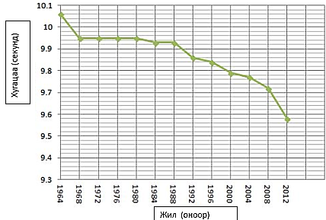
  - 1964 оны Боб Хайесийн амжилтыг Усайн Болд 2012 онд хэдэн секундээр багасгасан бэ? Зууны нарийвчлалтайгаар тоймлож олоорой
  - 100м гүйлтийн дэлхийн дээд амжилт хэдэн жил өөрчлөгдөөгүй байна вэ?
- Нэгэн хотын хүн амын тоог доорх диаграммаар харуулав.
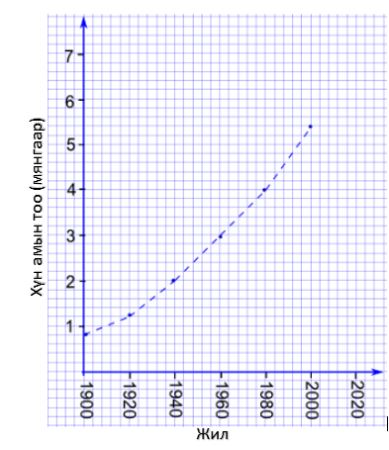
  - 1900 онд уг хот хэдэн хүнтэй байсан бэ?
  - 1920-1980 оны хооронд хүн ам хэдээр өссөн бэ?
- Ангийн сурагчдын харандааны тоог хүснэгтээр өгчээ.
Харандааны тоо | 0 | 1 | 2 | 3 | 4
Давтамж | 2 | 9 | 8 | 3 | 2

A. Ангийн сурагчдын тоог олоорой.
B. Сурагчид нийт хичнээн харандаатай вэ?
C. Нэг сурагч дундажаар хэдэн харандаатай вэ?
- Энхжингийн түүх, биеийн тамир, физик, газар зүйн шалгалтуудын дүн харгалзан 65%, 72%, 58%, 77% байв.
A. Түүний шалгалтын дүнгийн медианыг олоорой.
B. Түүний шалгалтын дүнгийн моодыг олоорой.
C. Энхжин химийн шалгалт нэмж өгөөд 70% авсан бол түүний шалгалтын дүнгийн дундаж оноо хэдэн хувиар өөрчлөгдсөн бэ?
- Тоон өгөгдөл өгөгджээ. Үүнд: 39,21,25,34,32,27,23,30,37,24,30,33,40,22
Давтамжийн хүснэгтийн дутууг нөхөөрэй. Моод бүлгийг олоорой.
Өгөгдөл | 21-25 | 26-30 | 31-35 | 36-40
Бүртгэл
Давтамж | 5
- VI ангийн сурагчдаас судалгаа авч үр дүнгээр нь баганан диаграмм байгуулжээ.
- 6- р ангийн нийт сурагчдын тоог ол.
- Диаграммаас моод , медиан, далайцыг олоорой.

- Сурагчид сургуульдаа ирэхдээ хэнээр хүргүүлдэг талаар өгөгдөл цуглуулжээ. Хүснэгтийг нөхөж асуултанд хариул.
Давтамжийн хүснэгт | Ааваараа | Ээжээрээ хүргүүлдэг | Өвөө, эмээгээрээ | Ах, эгчээрээ
Бүртгэл | IIII III
Давтамжийн тоо | 8 | 4 | 10 | 8
- IIII IIIIIIIIтэмдэглэгээ хэдтэй тэнцүү вэ?
- Энэ бүртгэлээр 9-ыг хэрхэн тэмдэглэх вэ?
- Өгөгдлийг баганан диаграммаар дүрсэл.
- Дээрх мэдээллийг дугуй диаграммаар дүрсэлсэн бол өнцөг тус бүрийн хэмжээг олж, тухайн өнцөгт харгалзах нэрийг бич. Ааваараа хүргүүлдэг сурагчид нь хэдэн градусын өнцөгт харгалзах вэ?
- 15 хонины жинг кг -аар хэмжихэд 45.4; 44.3; 31.7; 60.3; 44.1; 38; 39.2; 55.8; 28.6; 29.4; 31.2; 34.6; 38.9; 35.2; 48.6 байв.
  - Давтамжийн хүснэгт зохио
  - Жингийн арифметик дундаж, далайцыг ол
- А хэсгийн 40 зураач, B хэсгийн 36 зураачаас зурсан зургийн тооны талаар судалгаа авсан дүнг дугуй диаграммаар харуулав.

  - Дугуй диаграммыг ашиглан хүснэгт зохио
  - Хэсэг тус бүрийн зураачдын зурсан зургийн тооны дундаж, медиан, моодыг олоорой.

